|  |
| --- |
| Корпорация «ПАРУС» |
| Формирование отчета «Расчет по страховым взносам» |
| в ПП «ПАРУС-Бюджет 8» (начиная с отчетности за 2017г) |

|  |
| --- |
| Н.Г. Есина  24.02.2018 |

Оглавление

Законодательное обоснование 4

Нормативная база 4

Общие правила страхования 4

Реализация в ПП «ПАРУС-Бюджет 8». Общие сведения 7

Предварительная настройка рабочего места 8

Установка пользовательского приложения для печати отчета 8

Установка библиотечного модуля печати двумерного штрих-кода (PDF417) 9

Размещение на рабочем месте шаблона печати отчета 9

Настройка рабочего места для печати отчета при отсутствии в лицензии сервиса «Сервис исполнения пользовательских заданий и приложений» 10

Предварительная настройка словарей 10

Параметры системы 10

Паспорта учреждений 10

Функции подписывающих лиц 12

Подписывающие лица 13

Списки подразделений 13

Настройки бухгалтерских функций 14

Аналитические признаки 14

Категории застрахованных лиц 15

Коды тарифов страховых взносов 15

Результаты специальной оценки условий труда 16

Типы периодов мониторинга 17

Настройка налоговой отчетности 17

Выплаты и удержания 24

Предварительная настройка разделов 25

Пользовательские процедуры 25

Сотрудники 26

Штатные подразделения 26

Порядок работы в разделе «Отчетность в фонды» 27

Добавление заголовка отчета 27

Формирование личных данных для отчета 29

Спецификация «Сотрудники» 30

Спецификация «Сотрудники. Расчеты по ОПС» 32

Спецификация «Сотрудники. Расчеты по ОМС» 32

Спецификация «Сотрудники. Расчеты по доптарифу» 33

Спецификация «Сотрудники. Расчеты по ОСС» 33

Спецификация «Сотрудники. Расходы по ОСС» 34

Спецификация «Сотрудники. Расходы по ОСС. За счет ФБ» 35

Формирование отчета на основе личных данных сотрудников 35

*Спецификация «РСВ»* 37

*Спецификация «РСВ. Раздел 1»* 38

*Спецификация «РСВ. Подраздел 1.1»* 41

*Спецификация «РСВ. Подраздел 1.2»* 42

*Спецификация «РСВ. Подраздел 1.3»* 43

*Спецификация «РСВ. Подраздел 1.4»* 44

*Спецификация «РСВ. Приложение 2»* 44

*Спецификация «РСВ. Приложение 3»* 45

*Спецификация «РСВ. Приложение 4»* 46

*Спецификация «РСВ. Приложение 5»* 47

*Спецификация «РСВ. Приложение 6»* 48

*Спецификация «РСВ. Приложение 7»* 48

*Спецификация «РСВ. Приложение 9»* 48

*Спецификация «РСВ. Приложение 10»* 49

Утверждение отчета 49

Подготовка корректирующих сведений 50

Подготовка запроса в ФНС на уточнение личных данных работников 51

Печать, выгрузка и проверка отчета средствами ПО «Tester» 51

Печать и выгрузка отчета при наличии в лицензии сервиса «Сервис исполнения пользовательских заданий и приложений» 53

Печать и выгрузка отчета при отсутствии в лицензии сервиса «Сервис исполнения пользовательских заданий и приложений» 56

Печать экземпляра застрахованного лица Раздела 3 отчета по форме РСВ 58

Детализация показателей отчета по форме РСВ 59

# Законодательное обоснование

Нормативная база

1. Налоговый кодекс Российской Федерации (часть вторая) от 05.08.2000 N 117-ФЗ

Раздел XI. «Страховые взносы в Российской Федерации».

1. Федеральный закон от 29.12.2006 N 255-ФЗ

«Об обязательном социальном страховании на случай временной нетрудоспособности и в связи с материнством».

1. Приказ Федеральной налоговой службы от 10.10.2016 № ММВ-7-11/551@

«Об утверждении формы расчета по страховым взносам, порядка его заполнения, а также формата представления расчета по страховым взносам в электронной форме».

1. Письмо ФНС России от 10.01.2017 N БС-4-11/100@

«О некоторых вопросах, связанных с представлением и заполнением крупнейшим налогоплательщиком расчета по страховым взносам с 01.01.2017».

1. Письмо ФНС России от 23.01.2017 N БС-4-11/993@

«Об уплате страховых взносов и представлении отчетности организациями по месту нахождения обособленных подразделений с 1 января 2017 года».

1. Письмо ФНС от 06.03.2017 № БС-4-11/4047@

«Уплата страховых взносов и представление отчетности по страховым взносам организациями, имеющими обособленные подразделения» (вместе с Письмом Минфина России от 20.02.2017 N 03-15-07/9512).

1. Письмо ФНС России от 13.03.2017 N БС-4-11/4371@

«О направлении Контрольных соотношений».

Общие правила страхования

В статье 419 НК РФ закреплены две категории плательщиков страховых взносов:

* плательщики, производящие выплаты и иные вознаграждения физическим лицам:

организации

индивидуальные предприниматели

физические лица, не являющиеся индивидуальными предпринимателями

* плательщики, не производящие выплаты и иные вознаграждения физическим лицам, а именно индивидуальные предприниматели, адвокаты, нотариусы, занимающиеся частной практикой, арбитражные управляющие, оценщики, патентные поверенные и иные лица, занимающиеся в установленном законодательством Российской Федерации порядке частной практикой.

В соответствии со статьей 420 НК РФ для плательщиков – организаций и индивидуальных предпринимателей, производящих выплаты и вознаграждения в пользу физических лиц, объектом обложения страховыми взносами признаются выплаты и иные вознаграждения в пользу физических лиц, подлежащих обязательному социальному страхованию в соответствии с федеральными законами о конкретных видах обязательного социального страхования (за исключением вознаграждений, выплачиваемых индивидуальным предпринимателя, адвокатам, нотариусам и т.п.):

* в рамках трудовых отношений и по гражданско-правовым договорам, предметом которых являются выполнение работ, оказание услуг;
* по договорам авторского заказа в пользу авторов произведений;
* по договорам об отчуждении исключительного права на произведения науки, литературы, искусства, издательским лицензионным договорам, лицензионным договорам о предоставлении права использования произведения науки, литературы, искусства, в том числе вознаграждения, начисляемые организациями по управлению правами на коллективной основе в пользу авторов произведений по договорам, заключенным с пользователями.

База для исчисления страховых взносов определяется как сумма выплат и иных вознаграждений, являющихся объектом обложения, начисленных плательщиками страховых взносов за расчетный период в пользу физических лиц, за исключением сумм, не подлежащих обложению страховыми взносами (например, пособия, компенсации, материальная помощь и др.).

При этом база для начисления страховых взносов определяется отдельно в отношении каждого физического лица по истечении каждого календарного месяца с начала расчетного периода нарастающим итогом.

База для исчисления страховых взносов на обязательное пенсионное страхование и база для исчисления страховых взносов на обязательное социальное страхование на случай временной нетрудоспособности и в связи с материнством имеет предельную величину, после которой страховые взносы не взимаются. Исключение составляют страховые взносы, уплачиваемые основной категорией плательщиков при применении тарифа страховых взносов на обязательное пенсионное страхование в размере 22 %, в этом случае страховыми взносами также облагаются выплаты сверх установленной предельной величины базы страховых взносов на обязательное пенсионное страхование в размере 10 % сверх указанной величины.

Предельная величина базы для начисления страховых взносов подлежит ежегодной индексации с 1 января соответствующего года исходя из роста средней заработной платы в Российской Федерации.

Предельная величина базы для начисления страховых взносов на 2017г установлена постановлением Правительства РФ от 29.11.2016 N 1255.

База для начисления страховых взносов в части, касающейся авторских договоров уменьшается на сумму фактически произведенных и документально подтвержденных расходов, связанных с извлечением таких доходов, а в случае если эти расходы не могут быть подтверждены документально, они принимаются к вычету в определенных размерах (в процентах суммы начисленного дохода).

Расчетным периодом по страховым взносам признается календарный год.

Отчетными периодами признаются первый квартал, полугодие, девять месяцев календарного года, календарный год.

Сумма страховых взносов на обязательное социальное страхование на случай временной нетрудоспособности и в связи с материнством уменьшается плательщиками страховых взносов на сумму произведенных ими расходов на выплату страхового обеспечения по указанному виду обязательного социального страхования в соответствии с законодательством Российской Федерации.

Сумма страховых взносов, исчисленная для уплаты за календарный месяц, подлежит уплате в срок не позднее 15-го числа следующего календарного месяца.

Плательщики обязаны вести учет сумм начисленных выплат и иных вознаграждений (за исключением указанных в подпункте 3 пункта 3 статьи 422 НК РФ), сумм страховых взносов, относящихся к ним, в отношении каждого физического лица, в пользу которого осуществлялись выплаты.

Сумма страховых взносов, подлежащая перечислению, исчисляется в рублях и копейках.

Проверки правильности заявленных расходов на выплату страхового обеспечения проводятся территориальными органами Фонда социального страхования в соответствии с Федеральным законом от 29 декабря 2006 года N 255-ФЗ «Об обязательном социальном страховании на случай временной нетрудоспособности и в связи с материнством».

Если по итогам расчетного (отчетного) периода сумма произведенных плательщиком расходов на выплату страхового обеспечения (за вычетом средств, выделенных страхователю территориальным органом Фонда социального страхования в расчетном (отчетном) периоде на выплату страхового обеспечения) превышает общую сумму исчисленных страховых взносов, полученная разница подлежит зачету налоговым органом в счет предстоящих платежей по обязательному социальному страхованию на случай временной нетрудоспособности и в связи с материнством на основании полученного от территориального органа Фонда социального страхования подтверждения заявленных плательщиком расходов на выплату страхового обеспечения за соответствующий расчетный (отчетный) период или возмещению территориальными органами Фонда социального страхования в соответствии с порядком, установленным Федеральным законом от 29 декабря 2006 года N 255-ФЗ «Об обязательном социальном страховании на случай временной нетрудоспособности и в связи с материнством».

Уплата страховых взносов и представление расчетов по страховым взносам производятся организациями по месту их нахождения и по месту нахождения обособленных подразделений, *которые начисляют выплаты* и иные вознаграждения в пользу физических лиц, если иное не предусмотрено пунктом 14 статьи 431 НК РФ.

Сумма страховых взносов, подлежащая уплате по месту нахождения обособленного подразделения, определяется исходя из величины базы для исчисления страховых взносов, относящейся к этому обособленному подразделению.

Сумма страховых взносов, которая подлежит уплате по месту нахождения организации, в состав которой входят обособленные подразделения, определяется как разница между общей суммой страховых взносов, подлежащей уплате организацией в целом, и совокупной суммой страховых взносов, подлежащей уплате по месту нахождения обособленных подразделений.

Плательщики, производящие выплаты в пользу физических лиц, представляют расчет по страховым взносам ежеквартально не позднее 30-го числа месяца, следующего за расчетным (отчетным) периодом, в налоговый орган по месту нахождения организации и по месту нахождения обособленных подразделений организаций, которые начисляют выплаты и иные вознаграждения в пользу физических лиц, по месту жительства физического лица, производящего выплаты и иные вознаграждения физическим лицам.

Расчет по страховым взносам состоит из титульного листа и трех разделов с приложениями.

Раздел 1 «Сводные данные об обязательствах плательщика страховых взносов» включает расчет сумм страховых взносов, сведения о расходах плательщика по обязательному социальному страхованию, а также условия применения пониженных тарифов, и заполняется нарастающим итогом с начала года.

Раздел 2 «Сводные данные об обязательствах плательщиков страховых взносов глав крестьянских (фермерских) хозяйств» содержит расчет сумм страховых взносов за главу и членов КФХ. Данный раздел заполняется только за расчетный период.

Раздел 3 «Персонифицированные сведения о застрахованных лицах» содержит сведения о начисленных суммах страховых взносов на обязательное пенсионное страхование по каждому застрахованному лицу и заполняется за последние три месяца отчетного (расчетного) периода.

Разделы 1 и 3 заполняются плательщиками страховых взносов, которые производят выплаты физическим лицам.

Раздел 2 заполняется плательщиками страховых взносов – главами КФХ.

Плательщики и вновь созданные организации (в том числе при реорганизации), у которых среднесписочная численность физических лиц, в пользу которых производятся выплаты, превышает 25 человек, представляют расчеты по страховым взносам в электронной форме по ТКС.

Если среднесписочная численность физических лиц, в пользу которых производятся выплаты, 25 и менее человек, то расчет по страховым взносам может быть представлен как в бумажном, так и в электронном виде.

В случае, если в представляемом расчете по страховым взносам сведения о совокупной сумме страховых взносов на обязательное пенсионное страхование не соответствуют сведениям об исчисленных взносах по каждому застрахованному лицу и (или) налоговым органом выявлены недостоверные персональные данные, идентифицирующие застрахованных физических лиц, такой расчет будет считаться непредставленным, о чем плательщику будет направлено соответствующее уведомление.

Для устранения плательщиком выявленных в расчете по страховым взносам несоответствий законодателем отведен пятидневный срок (для плательщиков, отчитывающихся в электронной форме) и десятидневный срок (если плательщик представляет отчетность на бумаге).

В случае, если указанный срок будет соблюден, датой представления указанного расчета будет считаться дата первоначального расчета.

# Реализация в ПП «ПАРУС-Бюджет 8». Общие сведения

Для формирования отчета «Расчет страховых взносов» (далее – «РСВ») необходимо подготовить исходные данные для включения в отчет и на их основе произвести заполнение отчета. Данная операция осуществляется в разделе «Отчетность в фонды».

Затем, по подготовленным данным, производится печать и выгрузка отчета. Печать отчета осуществляется с использованием библиотечного модуля печати двумерного штрих-кода (PDF417) по шаблонам, издаваемым ГНИВЦ ФНС.

Сведения, на основании которых формируются исходные данные в разделе «Отчетность в фонды» и производится заполнение реквизитов при выгрузке:

1. суммовые показатели формируются на основе данных начислений сотрудников или на основе данных бухгалтерского учета;
2. значения, заданные в словарях системы;
3. значения, заданные в параметрах системы;
4. значения, заданные на форме параметров отчета.

Автоматизировано заполняются следующие разделы (подразделы, приложения) отчета:

* Раздел 1;
* Подразделы: 1.1, 1.2, 1.3;
* Приложение 2;
* Приложение 3;
* Приложение 4;
* Приложение 9;
* Раздел 3.

На основе сведений, введенных пользователем вручную (по причине отсутствия учетных данных), заполняются следующие разделы (подразделы, приложения) отчета:

* Подраздел 1.4;
* Приложение 5;
* Приложение 6;
* Приложение 7;

Остальные разделы (подразделы, приложения) не заполняются.

Во исполнение п.4 ст. 11 Федерального закона от 01.04.1996 N 27-ФЗ реализована печать раздела 3 отчета по форме КНД 1151111 «Расчет по страховым взносам».

Печать отчета осуществляется из раздела «Отчетность в фонды» по отмеченным записям спецификации «Сотрудники» отчета типа «РСВ». Для этого используется шаблон пользовательского отчета, зарегистрированный в разделе «Пользовательские отчеты».

|  |  |  |
| --- | --- | --- |
| **Мнемокод** | **Наименование** | **Имя хранимой процедуры** |
| SL2330 | РСВ (2017 г.). Раздел 3. Экземпляр застрахованного лица | P_SLREPFNDRSV_R3_2017 |

# Предварительная настройка рабочего места

Установка пользовательского приложения для печати отчета

Внимание! Данная возможность доступна при наличии в лицензии сервиса «Сервис исполнения пользовательских заданий и приложений».

Установка приложения производится только единовременно, после установки редакции ПП от 30.03.2017.

Обновление размещено по адресу:

<ftp://ftp.parus.com/master_disk/PARUS_8/БЮДЖЕТ/Парус_8_5_6_1_2017_03_30/Обновления/П8-28333_Печать_РСВ/П8-28333.zip>

Порядок обновления описан в файле «readme.txt».

Для более поздних редакций достаточно загрузить управляемые разделы – файл *«SL_USERAPP.prf».*

После установки требуется назначить права доступа пользователям, которые будут осуществлять использование пользовательского приложения:

* на просмотр в разделе «Модули пользовательских приложений»

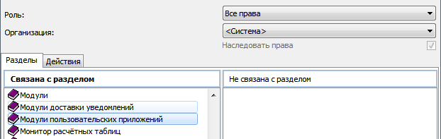

* на просмотр в каталоге «Корпорация ПАРУС» в разделе «Пользовательские приложения»

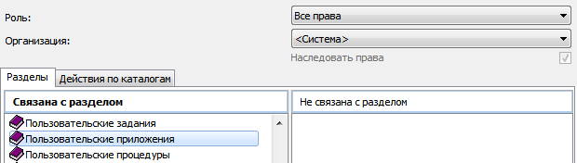

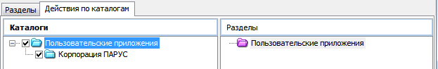

Вызов приложения непосредственно из контекстного меню может быть настроен штатными средствами настройки интерфейса.

Установка библиотечного модуля печати двумерного штрих-кода (PDF417)

Для формирования печатного бланка отчета используются средства, разрабатываемые и поставляемые ГНИВЦ ФНС. На каждом рабочем месте, где будет осуществляться печать отчета, должен быть установлен библиотечный модуль печати двумерного штрих-кода (PDF417).

Инструкция по установке приложения: <https://www.gnivc.ru/software/software_ul_fl/pdf_417/158124/>

Загрузка установочного пакета: <https://www.gnivc.ru/software/software_ul_fl/pdf417/>

Размещение на рабочем месте шаблона печати отчета

Для формирования печатного бланка отчета используются средства, разрабатываемые и поставляемые ГНИВЦ ФНС. На каждом рабочем месте, где будет осуществляться печать отчета, должен быть размещен в доступном для пользователя каталоге шаблон отчета *«1151111_5.01000_01.tif»*.

Шаблон входит в архив шаблонов налоговых деклараций, размещенный на сайте ГНИВЦ по адресу: <https://www.gnivc.ru/inf_provision/form_templates/nal_decl/>

Шаблоны форм от 20.03.2017г можно скачать по ссылке: <https://www.gnivc.ru/html/docs/shabl.zip>

Пример размещения файла шаблона отчета:

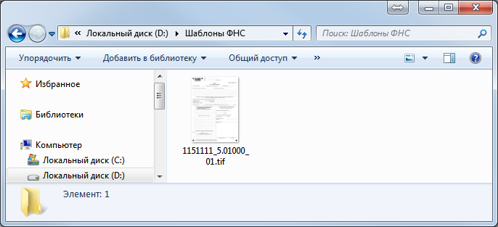

Настройка рабочего места для печати отчета при отсутствии в лицензии сервиса «Сервис исполнения пользовательских заданий и приложений»

Предварительно требуется выполнить установку библиотечного модуля печати двумерного штрих-кода (PDF417) и скачать файл шаблона отчета (см. предыдущие два пункта).

Далее на рабочем месте создается каталог, в котором размещается шаблон отчета и исполняемый файл из архива, размещенного по адресу:

<ftp://ftp.parus.com/master_disk/PARUS_8/БЮДЖЕТ/Инструкции/Зарплата/Отчеты/РСВ/PPrintRSV2017.zip>

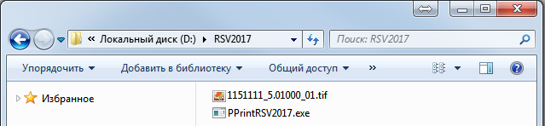

# Предварительная настройка словарей

Параметры системы

Для формирования отчета типа «РСВ» используются системные параметры раздела «Отчетность в фонды».

|  |  |  |  |
| --- | --- | --- | --- |
| **№ параметра** | **Код** | **Наименование** | **Ссылка на словарь / раздел** |
| 1485 | SalaryReportFunds_Period | Отчетные периоды ПФР | Типы периодов мониторинга |
| 1493 | SalaryReportFunds_Catalog | Каталог отчетности в фонды | Отчетность в фонды. Каталоги |
| 1706 | SalaryReportFunds_SudKnd | РСВ. Заполнение персонифицированных сведений об аттестованных/прокурорах/судьях | Не формировать сведения о суммах выплат и взносах |
| Формировать сведения о суммах выплат и взносах |

Примечание. Наименование параметра 1485 сложилось исторически. Тип периода мониторинга можно изменить на любой другой в момент добавления записей. Рекомендуется использовать одну запись словаря для всех квартальных отчетов.

Паспорта учреждений

Для формирования отчета типа «РСВ» используются различные параметры Паспорта учреждения.

Для определения использующихся тарифов и ставок налогообложения предусмотрены настройки №№ 119, 123, 125 группы параметров «Правила налогообложения» → «Шкалы налогообложения»:

|  |  |  |
| --- | --- | --- |
| **№ параметра** | **Наименование** | **Ссылка на словарь** |
| 119 | СПФР | Шкалы налогообложения |
| 123 | ФСС |
| 125 | ФОМС |

Для заполнения номера контактного телефона по обособленному подразделению используется настройка группы параметров «Подписывающие лица»:

|  |  |  |
| --- | --- | --- |
| **№ параметра** | **Наименование** | **Ссылка на словарь** |
| 147 | Реквизиты главного бухгалтера ОП | Функции подписывающих лиц |

Для определения вида договора используется настройка группы параметров «Правила учета исполнений» → «Виды исполнений должностей»:

|  |  |  |
| --- | --- | --- |
| **№ параметра** | **Наименование** | **Ссылка на словарь** |
| 43 | ГПХ | Виды должностного исполнения |

Для определения статусов иностранцев используются настройки группы параметров «Правила учета персонала» → «Статусы иностранцев»:

|  |  |  |
| --- | --- | --- |
| **№ параметра** | **Наименование** | **Ссылка на словарь** |
| 37 | Признак высококвалифицированного специалиста | Аналитические признаки |
| 38 | Признак временного убежища (беженца) |
| 39 | Признак временного пребывания |
| 153 | Признак временного проживания |

Для отнесения расходов на ОСС за счет федерального бюджета на ту или иную статью расходов используются настройки группы параметров «Правила учета персонала» → «Документы сотрудников»:

|  |  |  |
| --- | --- | --- |
| **№ параметра** | **Наименование** | **Ссылка на словарь** |
| 148 | Пострадавшие вследствие аварии на ЧАЭС | Типы персональных документов |
| 149 | Пострадавшие вследствие аварии на ПО МАЯК |
| 150 | Пострадавшие вследствие ЯИ на Семипалатинском полигоне |
| 151 | Пострадавшие вследствие радиационных аварий, кроме ЧАЭС |
| 152 | Зачет в страховой стаж застрахованного лица периодов службы |

Для сбора денежных показателей на основе бухгалтерского учета предусмотрены настройки №№ 143, 154-155 группы параметров «Группировки счетов расчетов» → «Расчеты по ОСС»:

|  |  |  |
| --- | --- | --- |
| **№ параметра** | **Наименование** | **Ссылка на словарь** |
| 143 | Получено от ТО ФСС в возмещение произведенных расходов на ОСС | Настройки бухгалтерских функций |
| 154 | Задолженность по пособиям ОСС (ФСС) |
| 155 | Задолженность по пособиям ОСС (ФБ) |

Примечание. При формировании показателей запись словаря «Паспорта учреждений» подбирается по правилу: действующая на первое число расчетного периода для Юридического лица, соответствующего КАЮЛ Обслуживаемой организации.

При определении номера контактного телефона подбирается запись Паспорта, действующая на дату окончания ОП.

Функции подписывающих лиц

Записи словаря используются для заполнения подписной части отчета по обособленному подразделению. Используются в разделах «Штатные подразделения» и «Списки подразделений»). Пример настройки:

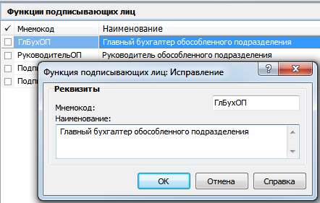

Подписывающие лица

Записи словаря используются для заполнения номера контактного телефона обособленного подразделения. Указываются в разделах «Штатные подразделения» и «Списки подразделений»). Пример настройки:

Списки подразделений

Записи словаря используются для формирования отчета в случае, если несколько штатных подразделений образуют одно обособленное подразделение или же для построения отчета по головной организации, за исключением всех обособленных.

В первом случае список составляется по правилам, определяемым пользователем. Во втором - список должен содержать все записи с признаком «Исключить ветвь иерархии из списка».

В заголовке записи словаря задаются:

|  |  |
| --- | --- |
|  | Мнемокод – любой  Наименование – наименование ОП для отчета  Пользовательская процедура – не используется  Группа полей «Учет в налоговом органе»  Код ОКАТО – не актуальное, не используется  Код ОКТМО – код ОКТМО ОП  КПП – КПП ОП  Код налогового органа – код органа ФНС, где поставлено на учет ОП  Группа полей «Учет в ФСС»  Дополнительный код ФСС – не используется.  Код подчиненности – не используется  Вид деятельности –используется для определения кода ОКВЭД.  Скидка к тарифу – не используется.  Надбавка к тарифу – не используется.  Дата установления надбавки – не используется. |

В спецификации «Подписывающие лица» записи словаря задаются:

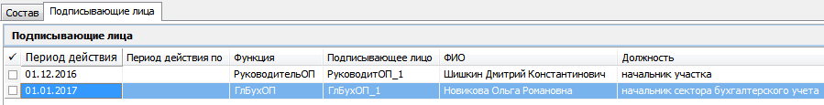

|  |  |
| --- | --- |
|  | Период действия С-ПО – период, в течение которого действительна подпись  Функция – ссылка на словарь «Функции подписывающих лиц»  Подписывающее лицо – ссылка на словарь «Подписывающие лица» |

Настройки бухгалтерских функций

Записи словаря используются для сбора денежных показателей на основе бухгалтерского учета. Если не задано Юридическое лицо в настройке, то при расчете показателей будет подобрано Юридическое лицо, соответствующее КАЮЛ Обслуживаемой организации из заголовка записи раздела «Отчетность в фонды».

Пример настройки:

|  |  |  |  |  |  |  |  |
| --- | --- | --- | --- | --- | --- | --- | --- |
| **Мнемо-код** | **Наименование** | **Тип бухгалтерской функции** | **Знак** | **Дебет** | | **Кредит** | |
| **Счет** | **Аналитика** | **Счет** | **Аналитика** |
| Прил3_080 | Возмещено ФСС | ТAC - Оборот по кредиту аналитического счета (счетов) | + | 130302000 | ВозмещФСС |  |  |
| Прил3_110_3 | Задолженность по пособиям ОСС (ФСС) | RA - Остаток средств по аналитическому счету (счетам) | + | 130213000 | ПросрочЗадолжПосФСС |  |  |
| Прил3_110_4 | Задолженность по пособиям ОСС (ФБ) | RA - Остаток средств по аналитическому счету (счетам) | + | 130213000 | ПросрочЗадолжПосФБ |  |  |

Аналитические признаки

Записи словаря используются для отнесения работника к категории временно пребывающих на территории РФ лиц, а так же определения факта того, является ли физическое лицо застрахованным в системе ОПС, ОМС, ОСС в том или ином месяце РП. Пример настройки:

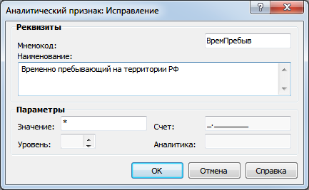

Категории застрахованных лиц

Записи словаря используются для отнесения сотрудника к той или иной категории застрахованного лица. Словарь является аналогом соответствующего классификатора ФНС и ПФР.

При необходимости указывается аналитический признак временного пребывания / проживания. Пример настройки:

|  |  |
| --- | --- |
|  |  |

Коды тарифов страховых взносов

Записи словаря используются для сопоставления категории застрахованного лица и кода тарифа страховых взносов. Словарь является аналогом соответствующего классификатора ФНС и ПФР.

Пример настройки:

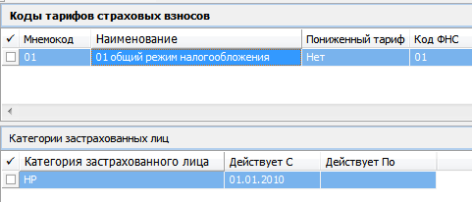

Начиная с редакции ПП от 03.2017г расширен состав атрибутов записи словаря для учета новой классификации, использующейся ФНС с 2017г. - добавлен обязательный атрибут «Код ФНС». Определение кода тарифа по шкале налогообложения осуществляется не по «Мнемокоду», а по «Коду ФНС».

Не рекомендуется создавать в словаре несколько записей с одинаковым значением атрибута «Код ФНС».

При обновлении версии ПП в рамках релиза будет произведена инициализация данного атрибута в зависимости от значения мнемокода в существующих записях на основании таблицы соответствия:

| Код тарифа для отчетности в ПФР (мнемокод) | Код тарифа для отчетности в ФНС (новый атрибут) |
| --- | --- |
| 01 | 01 |
| 52 | 02 |
| 53 | 03 |
| 08 | 04 |
| 36 | 05 |
| 06 | 06 |
| 15 | 07 |
| 16 | 08 |
| 11 | 09 |
| 13 | 10 |
| 12 | 12 |
| 10 | 13 |
| 23 | 14 |
| 24 | 15 |

Результаты специальной оценки условий труда

Записи словаря используются для сопоставления категории застрахованного лица и кода тарифа страховых взносов. Словарь является аналогом соответствующего классификатора ФНС и ПФР.

Пример настройки:

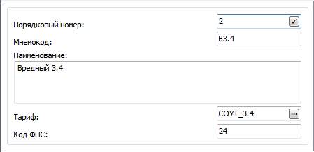

Правила задания мнемокодов:



Начиная с редакции ПП от 03.2017г расширен состав атрибутов записи словаря для учета новой классификации, использующейся ФНС с 2017г.

Добавлен обязательный атрибут «Код ФНС». При обновлении версии ПП в рамках релиза будет произведена инициализация данного атрибута в зависимости от значения мнемокода в существующих записях на основании таблицы соответствия:

|  |  |
| --- | --- |
| Мнемокод | Код тарифа для отчетности в ФНС (новый атрибут) |
| О4 | 23 |
| В3.4 | 24 |
| В3.3 | 25 |
| В3.2 | 26 |
| В3.1 | 27 |

Типы периодов мониторинга

При добавлении записи словаря указывается продолжительность периода мониторинга и ее размерность с целью автоматического формирования периодов:

|  |  |  |  |  |
| --- | --- | --- | --- | --- |
|  | | | | |
|  |  | | |  |
|  | |  |  | |

Настройка налоговой отчетности

Базовое описание словаря приведено в статье «*Настройка налоговой отчетности*» системы электронной помощи и в инструкции «*П8_Страховые взносы_2017.docx*».

В настоящей инструкции описаны типовые записи словаря, использующиеся для корректной настройки словаря «Выплаты и удержания».

Для выплат, входящих (частично входящих, полностью не облагаемых) во взносооблагаемую базу, должны быть указаны записи словаря ННО для видов налоговых баз:

* Учет по ставкам страховой части ПФР;
* Учет по ставкам ФСС РФ;
* Учет по ставкам ФСС (ОСС НС);
* Дополнительная солидарная часть ПФР Ст.58.3. п.1 (вредные);
* Дополнительная солидарная часть ПФР Ст.58.3. п.2 (тяжелые);

Расчет показателей по ОМС осуществляется на основании базы ПФР («Учет по ставкам страховой части ПФР») с применением дополнительных правил в отношении отдельных категорий сотрудников (иностранцы, прокуроры и т.д).

Для примера настройки взносооблагаемой базы используется один и тот же тип налоговой базы – «Учет по ставкам ФСС».

|  |  |
| --- | --- |
| Выплаты, полностью облагаемые взносами на ОСС |  |
|  | Мнемокод – любой.  Вид – Доход.  Наименование – любое.  Тип – Включается в облагаемый доход  Код позиции ИМНС – любой. |
| Выплаты, полностью НЕ облагаемые взносами на ОСС |  |
|  | Мнемокод – любой.  Вид – Доход.  Наименование – любое.  Тип – Не включается в облагаемый доход  Код позиции ИМНС – любой, кроме «6» и «10». |

|  |  |
| --- | --- |
| Выплаты, частично облагаемые взносами на ОСС (материальная помощь работникам) | |
|  | Мнемокод – любой.  Вид – Доход.  Наименование – любое.  Тип – Включается в облагаемый доход с учетом вычета  Код позиции ИМНС – любой  Размер вычета указывается в спецификации «Ставки». |

Записи словаря также используются для расчета суммовых показателей по пособиям за счет средств ОСС (Приложение 3 (строки 010-090) и Приложение 4 (строки 010-310)):

|  |  |
| --- | --- |
| **Выплаты за счет средств на ОСС** | |
| Пособия по временной нетрудоспособности | |
|  | Мнемокод – любой.  Вид – Расход.  Наименование – любое.  Тип – Не включается в облагаемый доход  Код позиции ИМНС – 01 |
| Пособия по беременности и родам | |
|  | Мнемокод – любой.  Вид – Расход.  Наименование – любое.  Тип – Не включается в облагаемый доход  Код позиции ИМНС – 02 |
| Единовременное пособие женщинам, вставшим на учет в медицинских организациях в ранние сроки беременности | |
|  | Мнемокод – любой.  Вид – Расход.  Наименование – любое.  Тип – Не включается в облагаемый доход  Код позиции ИМНС – 03 |
| Единовременное пособие при рождении ребенка | |
|  | Мнемокод – любой.  Вид – Расход.  Наименование – любое.  Тип – Не включается в облагаемый доход  Код позиции ИМНС – 04 |
| Ежемесячное пособие по уходу за ребенком |  |
|  | Мнемокод – любой.  Вид – Расход.  Наименование – любое.  Тип – Не включается в облагаемый доход  Код позиции ИМНС – 05 |

|  |  |
| --- | --- |
| Оплата дополнительных выходных дней для ухода за детьми-инвалидами | |
|  | Мнемокод – любой.  Вид – Расход.  Наименование – любое.  Тип – Не включается в облагаемый доход  Код позиции ИМНС – 08 |
| Страховые взносы, исчисленные на оплату дополнительных выходных дней для ухода за детьми-инвалидами | |
|  | Мнемокод – любой.  Вид – Расход.  Наименование – любое.  Тип – Не включается в облагаемый доход  Код позиции ИМНС – 08В  («В» - русская прописная буква) |
| Социальное пособие на погребение или возмещение стоимости гарантированного перечня услуг по погребению | |
|  | Мнемокод – любой.  Вид – Расход.  Наименование – любое.  Тип – Не включается в облагаемый доход  Код позиции ИМНС – 76 |

|  |  |
| --- | --- |
| **Выплаты за счет средств, финансируемых из ФБ** | |
| Пособия по временной нетрудоспособности | |
|  | Мнемокод – любой.  Вид – Расход.  Наименование – любое.  Тип – Не включается в облагаемый доход  Код позиции ИМНС – 01Ф |
| Пособия по беременности и родам | |
|  | Мнемокод – любой.  Вид – Расход.  Наименование – любое.  Тип – Не включается в облагаемый доход  Код позиции ИМНС – 02Ф |
| Ежемесячное пособие по уходу за ребенком |  |
|  | Мнемокод – любой.  Вид – Расход.  Наименование – любое.  Тип – Не включается в облагаемый доход  Код позиции ИМНС – 05Ф |

|  |  |
| --- | --- |
| Оплата дополнительных выходных дней для ухода за детьми-инвалидами | |
|  | Мнемокод – любой.  Вид – Расход.  Наименование – любое.  Тип – Не включается в облагаемый доход  Код позиции ИМНС – 08Ф |
| Страховые взносы, исчисленные на оплату дополнительных выходных дней для ухода за детьми-инвалидами | |
|  | Мнемокод – любой.  Вид – Расход.  Наименование – любое.  Тип – Не включается в облагаемый доход  Код позиции ИМНС – 08ВФ  («В» - русская прописная буква) |
| Социальное пособие на погребение или возмещение стоимости гарантированного перечня услуг по погребению | |
|  | Мнемокод – любой.  Вид – Расход.  Наименование – любое.  Тип – Не включается в облагаемый доход  Код позиции ИМНС – 76Ф |

Особенности настройки записей словаря для учета начисленных взносов по доптарифу.

Начиная с редакции ПП от 03.2017г расширен состав атрибутов записи спецификации «Перечисления в бюджет» в целях использования для подготовки отчета по форме «РСВ» (Раздел 1).

Добавлен не обязательный атрибут «КБК СОУТ» для указания кода бюджетной классификации для зачисления в бюджет взносов по дополнительному тарифу, зависящих от результатов специальной оценки условий труда (класса условий труда):

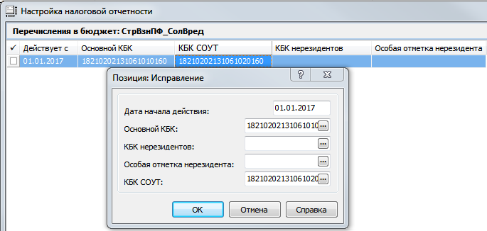

Выплаты и удержания

Базовое описание настройки записи словаря для расчета взносов приведено в инструкции «*П8_Страховые взносы_2017.docx*». Взносы должны быть рассчитаны по каждому работнику ежемесячно, по мере начисления выплат в пользу работника.

Настройка начислений (полностью, частично или вовсе не облагаемых) и взносов в целях формирования отчета «РСВ» состоит в указании соответствующих позиций Настройки налоговой отчетности для записей словаря «Выплаты и удержания».

Например:

|  |  |  |
| --- | --- | --- |
| Выплаты, полностью облагаемые взносами на ОСС | |  |
|  | | |
| Выплаты, полностью НЕ облагаемые взносами на ОСС | |  |
|  | | |
| Выплаты, частично облагаемые взносами на ОСС (материальная помощь работникам) | | |
|  | | |
| Пособие по временной нетрудоспособности за счет средств на ОСС | | |
|  | | |
| Пособие по временной нетрудоспособности за счет средств из федерального бюджета | | |
|  | | |
| Взнос на ОСС |  | |
|  | | |

# Предварительная настройка разделов

Пользовательские процедуры

В случае, если в лицензии не имеется сервиса «Сервис исполнения пользовательских заданий и приложений», доступно формирование файла выгрузки посредством стандартного экспорта.

В разделе «Пользовательские процедуры» должна быть зарегистрирована запись для процедуры P_SLREPFNDRSV_2017_UNL со следующими параметрами:

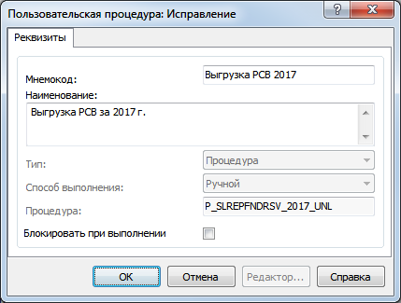

|  |  |  |  |  |  |  |  |
| --- | --- | --- | --- | --- | --- | --- | --- |
| **Пози-ция** | **Наименование параметра** | **Тип данных** | **Тип параметра** | **Описание параметра** | **Визуализа- ция** | **Привязка** | **Обязательный** |
| 1 | NCOMPANY | Число (number) | Входной (in) | NCOMPANY | Нет | К организации | Да |
| 2 | NIDENT | Число (number) | Входной (in) | NIDENT | Нет | К идентификатору ведомости | Да |
| 3 | DPRESENT | Дата (date) | Входной (in) | Дата предоставления | Нет | Нет | Да |
| 4 | SCODEUCH | Строка (varchar2) | Входной (in) | По месту нахождения (учета)(код) | Нет | Нет | Да |
| 5 | SNAMEMDO | Строка (varchar2) | Входной (in) | Наименование молодежного и детского объединения, пользующегося государственной поддержкой | Нет | Нет | Нет |
| 6 | DDATEMDO | Дата (date) | Входной (in) | Дата записи в реестре | Нет | Нет | Нет |
| 7 | SNUMBMDO | Строка (varchar2) | Входной (in) | Номер записи в реестре | Нет | Нет | Нет |

Атрибуты: «Раздел», «Метод вызова», «Параметр», «Родительский параметр», «Дополнительный словарь» для всех параметров процедуры не задаются.

Запись может быть как создана вручную, так и импортирована посредством предопределенного импорта. Для этого используется файл, размещенный в архиве по адресу: <ftp://ftp.parus.com/master_disk/PARUS_8/БЮДЖЕТ/Инструкции/Зарплата/Отчеты/РСВ/SL-USERPROC_RSV2017.zip>

Сотрудники

По спецификации «Дополнительная информация» осуществляется отнесение работника к категории временно пребывающих на территории РФ лиц, а так же определение факта того, является ли физическое лицо застрахованным в системе ОСС в том или ином месяце РП. Пример настройки:

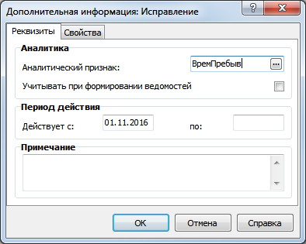

По спецификации «Персональные документы» осуществляется отнесение работника к категории лиц, в отношении которых осуществляются выплаты пособий за счет средств федерального бюджета. Пример настройки:

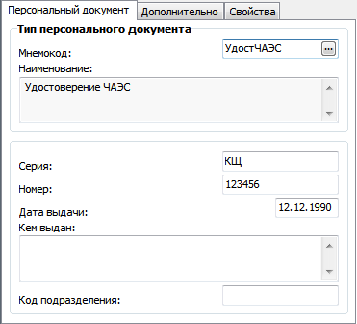

Документ должен действовать на периоде его применения:

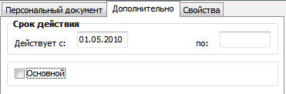

В одном и том же месяце отчетного периода работник может быть отнесен только к одной категории лиц, в отношении которых осуществляются выплаты пособий за счет средств федерального бюджета.

Штатные подразделения

Записи словаря используются для формирования отчета в случае, если обособленное подразделение подает отчетность за себя.

В заголовке записи словаря задаются следующие реквизиты ОП:

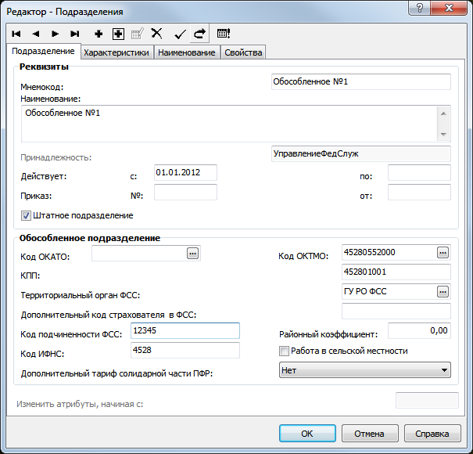

Группа полей «Обособленное подразделение»

Код ОКАТО – не актуальное, не используется.

Код ОКТМО – код ОКТМО ОП.

КПП – КПП ОП.

Территориальный орган ФСС – не используется.

Дополнительный код ФСС - не используется.

Код подчиненности – не используется.

Районный коэффициент – не используется.

Код ИФНС – код органа ФНС, где поставлено на учет ОП.

Работа в сельской местности – не используется.

Дополнительный тариф солидарной части ПФР – используется при определении ОУТ работника.

В спецификации «Подписывающие лица» задаются хроникальные записи, соответствующие периоду действия подписи должностных лиц: главного бухгалтера и руководителя ОП (используется в других отчетах). Спецификация аналогична описанной выше спецификации записи словаря «Списки подразделений»:

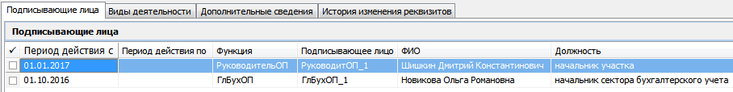

# Порядок работы в разделе «Отчетность в фонды»

Добавление заголовка отчета

Добавление заголовка записи отчета осуществляется по действию контекстного меню «Добавить». На форме параметров задаются параметры, необходимые для формирования сведений и печати/выгрузки отчета.

Закладка «Отчет»

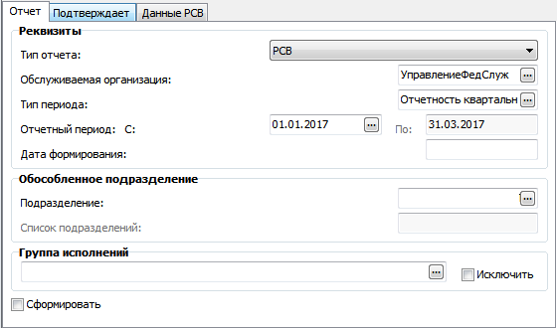

Тип отчета – РСВ.

Обслуживаемая организация – организация, от имени которой составляется отчет, ссылка на словарь «Контрагенты»

Тип периода – тип периода мониторинга квартальной отчетности, ссылка на словарь «Типы периодов мониторинга»

Отчетный период С-По – квартал, за который предоставляется отчет, ссылка на спецификацию словаря «Типы периодов мониторинга».

Дата формирования – дата составления отчета.

Подразделение – обособленное подразделение, от имени которого составляется отчет (в случае, если ОП соответствует одному ШП), ссылка на раздел «Штатные подразделения».

Список подразделений – список штатных подразделений, соответствующих одному обособленное подразделению, от имени которого составляется отчет, либо список, соответствующий головной организации (организация, за исключением ОП), ссылка на словарь «Списки подразделений».

Для усечения выборки сотрудников, подлежащих включению в отчет, по списку исполнений должностей, определяемому пользователем, имеются два необязательных параметра, представляющие собой типовую комбинацию, использующуюся в Системе:

Группа исполнений - ссылка на словарь «Группы исполнений должностей»;

Исключить - логический, значение по умолчанию = «Нет».

Сформировать – логический параметр, при выставленном значении «Да» будет сформирован список сотрудников (личных данных работников) при сохранении записи раздела. Логический параметр.

Атрибуты доступны только при добавлении записи.

Закладка «Подтверждает»

Реквизиты, задаваемые на данной закладке используются при заполнении строки «Законный или уполномоченный представитель страхователя» Заявления, заполняются атрибуты: «Фамилия», «Имя» и «Отчество»:

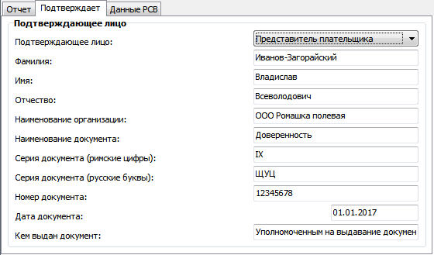

Подтверждающее лицо – выбор из предопределенного списка значений: «Плательщик страховых взносов», «Представитель плательщика», «Правопреемник».

Фамилия – фамилия подтверждающего лица.

Имя – имя подтверждающего лица.

Отчество – отчество подтверждающего лица.

Наименование организации – наименование представителя организации – юридического лица.

Наименование документа – вид документа, подтверждающего полномочия представителя.

Серия документа (римские цифры) – серия документа (римские цифры), подтверждающего полномочия представителя.

Серия документа (русские буквы) – серия документа (русские буквы), подтверждающего полномочия представителя.

Номер документа – номер документа, подтверждающего полномочия представителя.

Дата документа – дата документа, подтверждающего полномочия представителя.

Кем выдан документ – организация, выдавшая документ, подтверждающий полномочия представителя.

Реквизиты доступны при исправлении записи заголовка всегда.

Закладка «Данные РСВ»

Реквизиты, задаваемые на данной закладке, используются для определения номера корректировки:

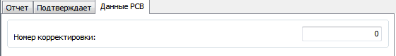

Номер корректировки – числовое поле, в котором задается номер последней корректировки отчета.

Реквизит доступен при исправлении записи заголовка всегда.

Дальнейшая работа с отчетом осуществляется через контекстное меню «Содержимое отчетности».

Формирование личных данных для отчета

Существуют три способа наполнения личных данных для отчета: при добавлении заголовка (см. выше), при выполнении действия «Переформировать», ручное наполнение.

В настоящем документе ручное наполнение отчета не рассматривается.

Для автоматического формирования списка сотрудников с личными данными используется действие «Сформировать» на форме добавления заголовка отчета или действие «Переформировать», вызываемое для ранее добавленного заголовка отчета (или из списка заголовков, или из «Содержимого отчетности»). Для процедуры формирования личных данных никаких дополнительных параметров действия не требуется, все необходимые сведения есть или в заголовке отчета, или в «Паспорте учреждения». «Паспорт учреждения» подбирается по обслуживаемой организации на 01 января года расчетного периода.

Пример вызова действия из «Содержимого отчетности»:

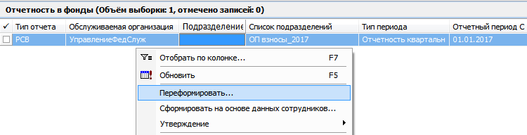

В результате будет сформирован список сотрудников с личными данными, представляющими собой спецификации: «Расчеты по ОПС», «Расчеты по ОМС», «Расчеты по доптарифу», «Расчеты по ОСС» и «Расходы по ОСС»:

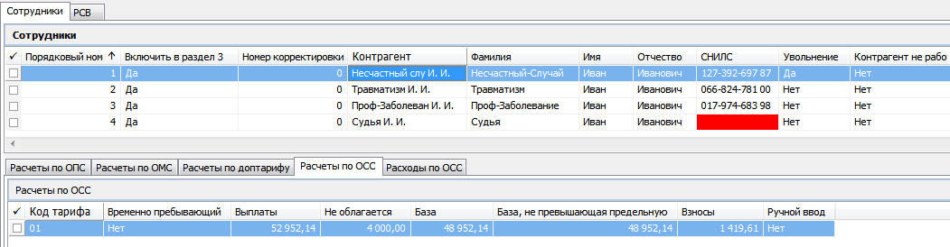

При необходимости возможно переформирование личных данных по списку отмеченных записей спецификации «Сотрудники».

Спецификация «Сотрудники»

Спецификация представляет собой типовой набор данных о работнике, дополненный сведениями, необходимыми для формирования Раздела 3:

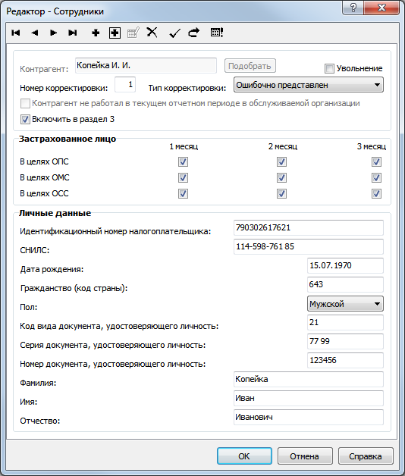

Номер корректировки – используется для отнесения сведений к отчету с соответствующим номером корректировки.

Включить в Раздел 3 – используется для отнесения корректирующих сведений по сотруднику в Раздел 3 отчета с соответствующим номером корректировки.

Группа полей «Застрахованное лицо» включает в себя таблицу, которая заполняется по трем месяцам отчетного периода, по трем видам обязательного страхования: ОПС, ОМС, ОСС. Для каждого месяца выставляется логический признак, указывающий на то, являлся ли данный сотрудник застрахованным лицом в целях того или иного вида обязательного страхования.

При ручном добавлении записи возможны два способа наполнения:

* из словаря «Контрагенты» - кнопка  в поле «Контрагент»;
* из раздела «Сотрудники» - кнопка «Подобрать».

Группа полей «Личные данные» включает в себя исчерпывающий перечень личных данных, входящих в состав Раздела 3 и подлежащих, при необходимости, уточнению. При формировании корректирующих сведений основанием для включения сотрудника в корректирующие данные служит итог поатрибутного сравнения всех полей формы.

В гриде спецификации выведены колонки для визуального контроля корректности/наличия обязательных реквизитов сотрудника:

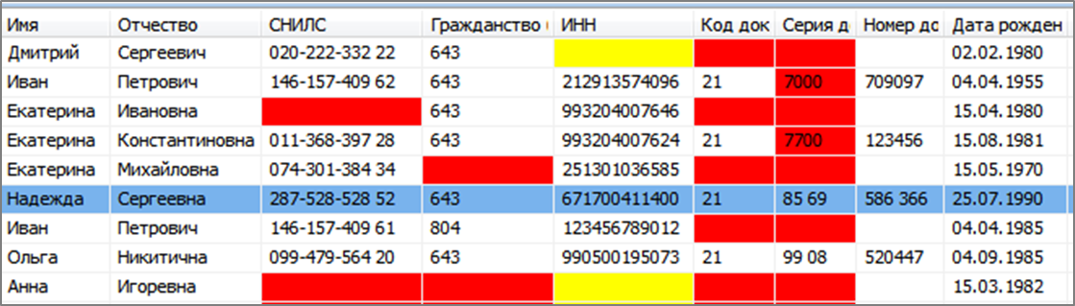

О порядке проверки личных данных см. [Письмо](https://www.nalog.ru/rn77/about_fts/about_nalog/7144955/) ФНС России от 21.12.2017 N ГД-4-11/26010@

«О порядке заполнения соответствующих реквизитов, содержащихся в разделе 3 "Персонифицированные сведения о застрахованных лицах" Расчета по страховым взносам»

Спецификация «Сотрудники. Расчеты по ОПС»

Спецификация представляет собой набор данных о расчетах по ОПС для конкретного работника:

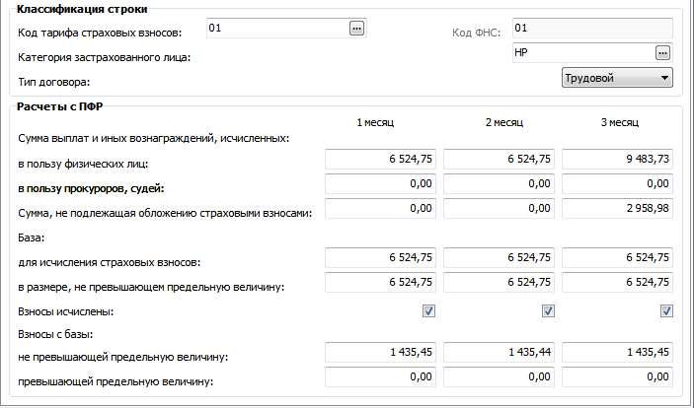

Набор сведений соответствует Подразделу 1.1 (строки 030-062) и дополнен данными о категории застрахованного лица и типе договора (трудовой/ГПХ), необходимыми для формирования Раздела 3.

Код тарифа страховых взносов - определение кода тарифа осуществляется по шкале налогообложения начисления, соответствующего страховому взносу на ОПС, по атрибуту «Коду ФНС» словаря «Коды тарифов страховых взносов».

Код ФНС – справочно выводится значение атрибута «Код ФНС» словаря «Коды тарифов страховых взносов» записи, указанной в поле «Код тарифа страховых взносов».

Категория застрахованного лица – определение категории застрахованного лица осуществляется (с учетом статуса сотрудника) по списку категорий застрахованных лиц, заданному для подобранного ранее кода тарифа взносов.

Тип договора – значение «ГПХ» выставляется в случаях:

* в анкете сотрудника (Учет → Сотрудники) выставлен признак «Работа по договору»;
* в исполнении должности используется вид исполнения, указанный в настройке №43 Паспорта учреждения.

В остальных случаях выставляется значение «Трудовой».

Сбор сумм для таблицы производится на основе настройки налоговой отчетности взноса на ОПС и параметров, заданных в настройках Паспорта учреждения.

Спецификация «Сотрудники. Расчеты по ОМС»

Спецификация представляет собой набор данных о расчетах по ОМС для конкретного работника:

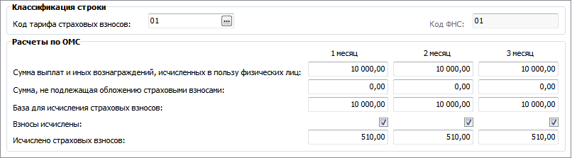

Набор сведений соответствует строкам 030-060 Подраздела 1.2. Сбор сумм производится на основе настройки налоговой отчетности взноса на ОПС с применением дополнительных правил в отношении отдельных категорий сотрудников (иностранцы, прокуроры и т.д).

Спецификация «Сотрудники. Расчеты по доптарифу»

Спецификация представляет собой набор данных о расчетах по дополнительному тарифу для конкретного работника:

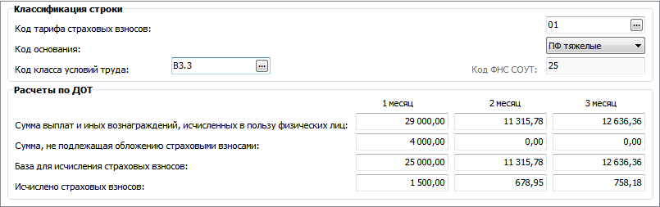

Набор сведений соответствует строкам 001-050 Подраздела 1.3.1 и 001-050 Подраздела 1.3.2 Сбор сумм производится на основе настройки налоговой отчетности взноса на ОПС и сведений о примененном дополнительном тарифе страховых взносов (из параметров начисления).

Спецификация «Сотрудники. Расчеты по ОСС»

Спецификация представляет собой набор данных о расчетах по ОСС НС для конкретного работника:

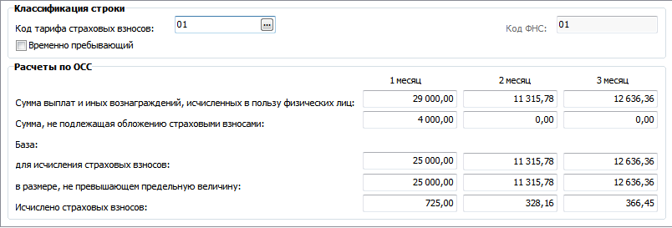

Признак «Временно пребывающий» выставляется по настройкам Паспорта №№38-39.

Набор сведений соответствует строкам 020-090 Приложения 2. Сбор сумм производится на основе настройки налоговой отчетности взноса на ОСС.

Отнесение сумм по строкам 051-053 осуществляется на основании кода тарифа страховых взносов.

Отнесение сумм к строке 054 осуществляется на основании признака «Временно пребывающий».

Спецификация «Сотрудники. Расходы по ОСС»

Спецификация представляет собой набор данных о расходах по ОСС (выплатах за счет средств страхования) для конкретного работника. Сведения используются при заполнении Приложения 3:

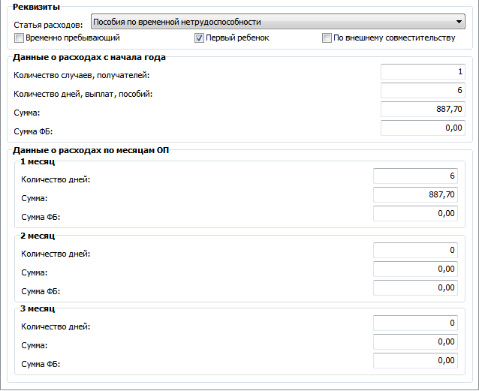

Статья расходов - выбор из предопределенного списка значений:

* «Пособия по временной нетрудоспособности»,
* «Пособие по беременности и родам»,
* «Пособия по уходу за ребенком до 1,5 лет»,
* «Пособия при рождении»,
* «Пособия на погребение»,
* «Оплата дополнительных выходных дней по уходу за детьми-инвалидами»,

«Пособие на ранние сроки беременности»,

«Страховые взносы, начисленные на оплата дополнительных выходных по уходу за детьми».

Поле заполняется на основании значения атрибута «Код позиции ИМНС» настройки налоговой отчетности пособия, начисленного работнику.

Временно пребывающий - логический параметр, заполняется на основе соответствующего признака в спецификации «Дополнительная информация» «Сотрудника».

Первый ребенок - логический параметр, заполняется на основе связанной с начислением пособия записи спецификации «Родственники» «Сотрудника».

По внешнему совместительству - логический параметр, заполняется на основе вида исполнения должности, указанного в соответствующей настройке «Паспорта учреждения» или по признаку, заданному в «Сотруднике».

Группа полей «Данные о расходах с начала года» состоит из атрибутов:

Количество случаев, получателей – в зависимости от типа пособия производится подсчет либо количества случаев выплат пособия, либо количество получателей с начала РП. Для одного лица количество получателей равно единице.

Количество дней, выплат, пособий - в зависимости от типа пособия производится подсчет либо количества дней, за которые выплачено пособие за счет ОСС, либо количество произведенных выплат в пользу сотрудника, либо количество назначенных пособий с начала РП.

Сумма – сумма назначенных пособий за счет ОСС с начала РП.

Сумма ФБ – сумма назначенных пособий за счет средств федерального бюджета с начала РП.

Группа полей «Данные о расходах по месяцам ОП» состоит из трех, соответствующих каждому из месяцев ОП, пар атрибутов:

Количество дней - количество дней, за которые выплачено пособие за счет ОСС в месяце ОП.

Сумма – сумма назначенных пособий за счет ОСС в месяце ОП.

Сумма ФБ – сумма назначенных пособий за счет средств федерального бюджета в месяце ОП.

Спецификация «Сотрудники. Расходы по ОСС. За счет ФБ»

Спецификация представляет собой набор данных о расходах по ОСС (выплатах за счет средств федерального бюджета), детализирующих информацию о произведенных расходах (отражены в спецификации «Сотрудники. Расходы по ОСС»). Сведения используются при заполнении Приложения 4:

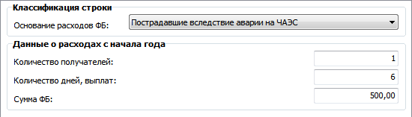

Основание расходов ФБ - выбор из предопределенного списка значений:

* «Пострадавшие вследствие аварии на ЧАЭС»,
* «Пострадавшие вследствие аварии на ПО МАЯК»,
* «Пострадавшие вследствие ЯИ на Семипалатинском полигоне»,
* «Пострадавшие вследствие радиационных аварий, кроме ЧАЭС»,
* «Зачет в страховой стаж застрахованного лица периодов службы».

Классификация строки по основанию используется при отнесении расходов к той или иной группе строк Приложения 4.

Формирование отчета на основе личных данных сотрудников

На основании подготовленных сведений по каждому работнику осуществляется сбор показателей для таблиц отчета. Данная операция производится при выполнении действия «Сформировать на основе данных сотрудников» из «Содержимого отчетности»:

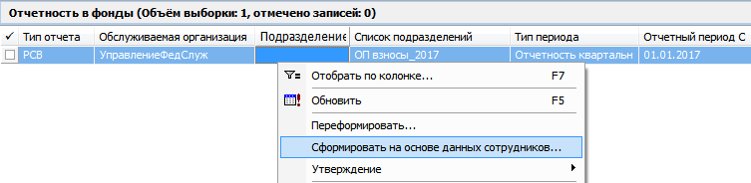

Для процедуры формирования отчета на основе данных сотрудников дополнительно задается номер обращения страхователя:

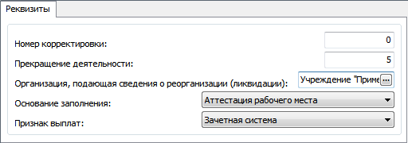

Номер корректировки – порядковый номер корректировки отчета. Для первичного отчета выставляется значение «0».

Прекращение деятельности – в случае прекращения деятельности выставляется значение по классификатору ФНС «Коды форм реорганизации (ликвидации) организации»:

|  |  |
| --- | --- |
| Код | Наименование |
| 1 | Преобразование |
| 2 | Слияние |
| 3 | Разделение |
| 4 | Выделение |
| 5 | Присоединение |
| 6 | Разделение с одновременным присоединением |
| 7 | Выделение с одновременным присоединением |
| 0 | Ликвидация |

Организация, подающая сведения о реорганизации (ликвидации) – поле заполняется в случае, если организация, предоставляющая сведения, отличается от организации, за которую эти сведения предоставляются. Заполнение возможно только при заполненном параметре «Прекращение деятельности».

Основание заполнения – в случае наличия расчетов по страховым взносам на обязательное пенсионное страхование по дополнительному тарифу для отдельных категорий плательщиков страховых взносов, указанных в пункте 3 статьи 428 Налогового кодекса Российской Федерации, требуется задать одно из значений предопределенного списка, соответствующее строке 002 Подраздела 1.3.2:

* «Спецоценка»,
* «Аттестация рабочего места»,
* «Спецоценка и аттестация рабочего места».

Признак выплат – требуется задать одно из значений предопределенного списка, соответствующее строке 001 Приложения 2:

* «Прямые выплаты» - для страхователей, участвующих в проекте «Прямые выплаты»,
* «Зачетная система» - для всех прочих страхователей.

В результате будет сформирована запись отчета с заданными при формировании реквизитами, состоящая из таблицы «РСВ» и ее тринадцати спецификаций, соответствующих разделам, подразделам и приложениям Расчета:

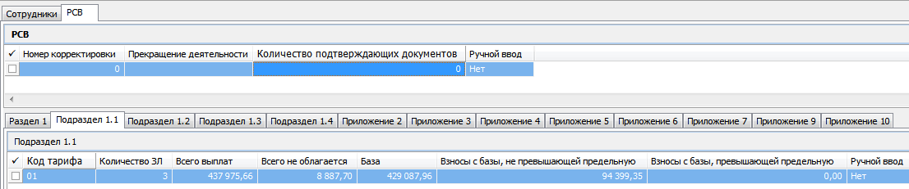

Автоматизировано будут заполнены следующие разделы (подразделы, приложения) отчета:

* Раздел 1;
* Подразделы: 1.1, 1.2, 1.3;
* Приложение 2;
* Приложение 3;
* Приложение 4;
* Приложение 9.

Раздел 3 будет заполнен при выгрузке на основании спецификации «Сотрудники».

На основе сведений, вводимых пользователем вручную (по причине отсутствия учетных данных), заполняются следующие разделы (подразделы, приложения) отчета:

* Подраздел 1.4;
* Приложение 5;
* Приложение 6;
* Приложение 7;

Остальные разделы (подразделы, приложения) не заполняются в ПП «ПАРУС-Бюджет 8».

*Спецификация «РСВ»*

Спецификация представляет собой набор реквизитов для заполнения титульного листа и Приложения 5. Значения могут быть изменены пользователем:

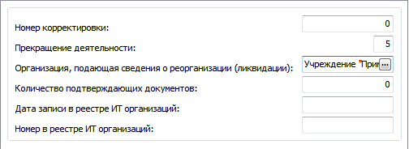

Номер корректировки – порядковый номер корректировки, указанный при формировании отчета.

Прекращение деятельности – код формы реорганизации (ликвидации) организации, указанный при формировании отчета.

Организация, подающая сведения о реорганизации (ликвидации) – поле заполняется в случае, если организация, предоставляющая сведения, отличается от организации, за которую эти сведения предоставляются. Заполнение возможно только при заполненном параметре «Прекращение деятельности».

Количество подтверждающих документов – указывается число подтверждающих документов.

Дата записи в реестре ИТ организаций – указывается записи в реестре ИТ организаций для строки 050 Приложения 5.

Номер в реестре ИТ организаций – указывается номер записи в реестре ИТ организаций для строки 050 Приложения 5.

*Спецификация «РСВ. Раздел 1»*

Спецификация представляет собой набор показателей для заполнения Раздела 1 «Сводные данные об обязательствах плательщика страховых взносов». Запись спецификации содержит три закладки, соответствующие трем видам обязательного страхования: ОПС, ОМС, ОСС.

Сбор сумм при автоматическом формировании производится на основе итоговых показателей по взносам, отраженным в Подразделах 1.1, 1.2, 1.3, Приложении 2, полученных суммированием по всем сотрудникам, включенным в отчет.

Может присутствовать несколько записей в спецификации для разных кодов тарифа плательщика.

Закладка «Пенсионное страхование» содержит три однотипные группы атрибутов. При этом группа атрибутов «Взносы на дополнительное социальное обеспечение» автоматически не заполняется:

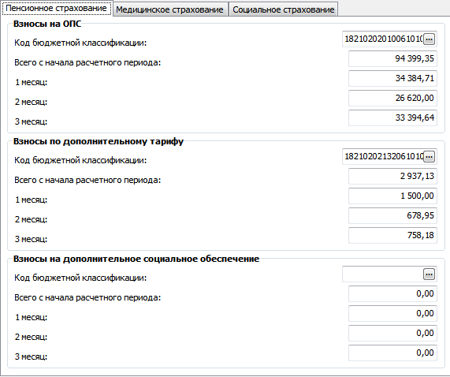

Код бюджетной классификации – код бюджетной классификации, на который зачисляются страховые взносы. Определяется по ННО налога соответствующей налоговой базы.

Если в организации имелись расчеты по нескольким КБК одного вида взносов (ДОТ или ДСО), то в первой строке спецификации заполняются все атрибуты, а в последующих – только те атрибуты, которые не удалось разместить на форме первой записи. Классический пример – взносы по ДОТ, когда по части рабочих мест проведена СОУТ, а по части нет. В этом случае взносы перечисляются на 2 разных КБК и в отчете требуется заполнить дважды Раздел 1. При этом на втором листе будут заполнены только строки 060-073.

Всего с начала расчетного периода – сумма страховых взносов, подлежащая уплате в бюджет за расчетный (отчетный) период. Заполняется на основании сумм взносов, отраженных в сведениях по всем сотрудникам (спецификация «Сотрудники»), включенным в отчет. При этом при формировании текущего отчета рассматриваются отчеты за предыдущие отчетные периоды года отчетности, имеющие максимальный номер корректировки.

1 месяц – сумма страховых взносов, подлежащая уплате в бюджет за первый из трех последних месяцев расчетного (отчетного) периода. Заполняется на основании сумм взносов, отраженных в сведениях (имеющих тот же номер корректировки, что и текущий отчет) по всем сотрудникам (спецификация «Сотрудники»), включенным в отчет.

2 месяц – сумма страховых взносов, подлежащая уплате в бюджет за второй из трех последних месяцев расчетного (отчетного) периода. Заполняется на основании сумм взносов, отраженных в сведениях (имеющих тот же номер корректировки, что и текущий отчет) по всем сотрудникам (спецификация «Сотрудники»), включенным в отчет.

3 месяц – сумма страховых взносов, подлежащая уплате в бюджет за третий из трех последних месяцев расчетного (отчетного) периода. Заполняется на основании сумм взносов, отраженных в сведениях (имеющих тот же номер корректировки, что и текущий отчет) по всем сотрудникам (спецификация «Сотрудники»), включенным в отчет.

Закладка «Медицинское страхование»

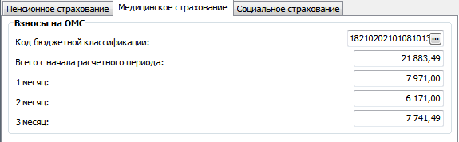

Код бюджетной классификации – код бюджетной классификации, на который зачисляются страховые взносы на ОМС. Определяется по ННО налога соответствующей налоговой базы.

Всего с начала расчетного периода – сумма страховых взносов, подлежащая уплате в бюджет за расчетный (отчетный) период. Заполняется на основании сумм взносов, отраженных в сведениях по всем сотрудникам (спецификация «Сотрудники»), включенным в отчет. При этом при формировании текущего отчета рассматриваются отчеты за предыдущие отчетные периоды года отчетности, имеющие максимальный номер корректировки.

1 месяц – сумма страховых взносов, подлежащая уплате в бюджет за первый из трех последних месяцев расчетного (отчетного) периода. Заполняется на основании сумм взносов, отраженных в сведениях (имеющих тот же номер корректировки, что и текущий отчет) по всем сотрудникам (спецификация «Сотрудники»), включенным в отчет.

2 месяц – сумма страховых взносов, подлежащая уплате в бюджет за второй из трех последних месяцев расчетного (отчетного) периода. Заполняется на основании сумм взносов, отраженных в сведениях (имеющих тот же номер корректировки, что и текущий отчет) по всем сотрудникам (спецификация «Сотрудники»), включенным в отчет.

3 месяц – сумма страховых взносов, подлежащая уплате в бюджет за третий из трех последних месяцев расчетного (отчетного) периода. Заполняется на основании сумм взносов, отраженных в сведениях (имеющих тот же номер корректировки, что и текущий отчет) по всем сотрудникам (спецификация «Сотрудники»), включенным в отчет.

Закладка «Социальное страхование»

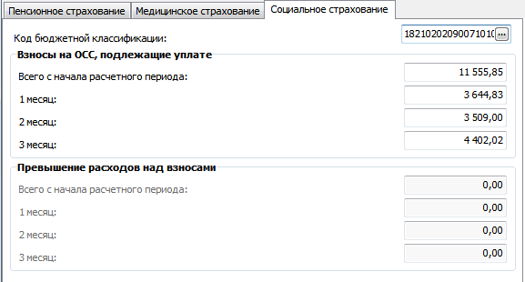

Код бюджетной классификации – код бюджетной классификации, на который зачисляются страховые взносы на ОСС. Определяется по ННО налога соответствующей налоговой базы.

Атрибуты: «Всего с начала расчетного периода», «1 месяц», «2 месяц», 3 месяц» групп «Взносы на ОСС, подлежащие уплате» и «Превышение расходов над взносами» являются попарно взаимно исключающими.

*Группа «Взносы на ОСС, подлежащие уплате»*

Всего с начала расчетного периода – сумма страховых взносов, подлежащая уплате в бюджет за расчетный (отчетный) период. Заполняется на основании сумм взносов, отраженных в сведениях по всем сотрудникам (спецификация «Сотрудники»), включенным в отчет. При этом при формировании текущего отчета рассматриваются отчеты за предыдущие отчетные периоды года отчетности, имеющие максимальный номер корректировки.

1 месяц – сумма страховых взносов, подлежащая уплате в бюджет за первый из трех последних месяцев расчетного (отчетного) периода. Заполняется на основании сумм взносов и пособий, отраженных в сведениях (имеющих тот же номер корректировки, что и текущий отчет) по всем сотрудникам (спецификация «Сотрудники»), включенным в отчет.

2 месяц – сумма страховых взносов, подлежащая уплате в бюджет за второй из трех последних месяцев расчетного (отчетного) периода. Заполняется на основании сумм взносов и пособий, отраженных в сведениях (имеющих тот же номер корректировки, что и текущий отчет) по всем сотрудникам (спецификация «Сотрудники»), включенным в отчет.

3 месяц – сумма страховых взносов, подлежащая уплате в бюджет за третий из трех последних месяцев расчетного (отчетного) периода. Заполняется на основании сумм взносов и пособий, отраженных в сведениях (имеющих тот же номер корректировки, что и текущий отчет) по всем сотрудникам (спецификация «Сотрудники»), включенным в отчет.

*Группа «Превышение расходов над взносами»*

Всего с начала расчетного периода – сумма превышения произведенных плательщиком расходов на выплату страхового обеспечения над исчисленными страховыми взносами по обязательному социальному страхованию на случай временной нетрудоспособности и в связи с материнством за расчетный (отчетный) период. При этом при формировании текущего отчета рассматриваются отчеты за предыдущие отчетные периоды года отчетности, имеющие максимальный номер корректировки.

1 месяц – сумма превышения произведенных плательщиком расходов на выплату страхового обеспечения над исчисленными страховыми взносами по обязательному социальному страхованию на случай временной нетрудоспособности и в связи с материнством за первый из трех последних месяцев расчетного (отчетного) периода. Заполняется на основании сумм взносов и пособий, отраженных в сведениях (имеющих тот же номер корректировки, что и текущий отчет) по всем сотрудникам (спецификация «Сотрудники»), включенным в отчет.

2 месяц – сумма страховых взносов, подлежащая уплате в бюджет за второй из трех последних месяцев расчетного (отчетного) периода. Заполняется на основании сумм взносов и пособий, отраженных в сведениях (имеющих тот же номер корректировки, что и текущий отчет) по всем сотрудникам (спецификация «Сотрудники»), включенным в отчет.

3 месяц – сумма превышения произведенных плательщиком расходов на выплату страхового обеспечения над исчисленными страховыми взносами по обязательному социальному страхованию на случай временной нетрудоспособности и в связи с материнством за третий из трех последних месяцев расчетного (отчетного) периода. Заполняется на основании сумм взносов и пособий, отраженных в сведениях (имеющих тот же номер корректировки, что и текущий отчет) по всем сотрудникам (спецификация «Сотрудники»), включенным в отчет.

*Спецификация «РСВ. Подраздел 1.1»*

Спецификация представляет собой набор показателей для заполнения Подраздела 1.1 «Расчет суммы страховых взносов на обязательное пенсионное страхование».

Сбор сумм производится на основе личных данных работников методом группировки и суммирования показателей.

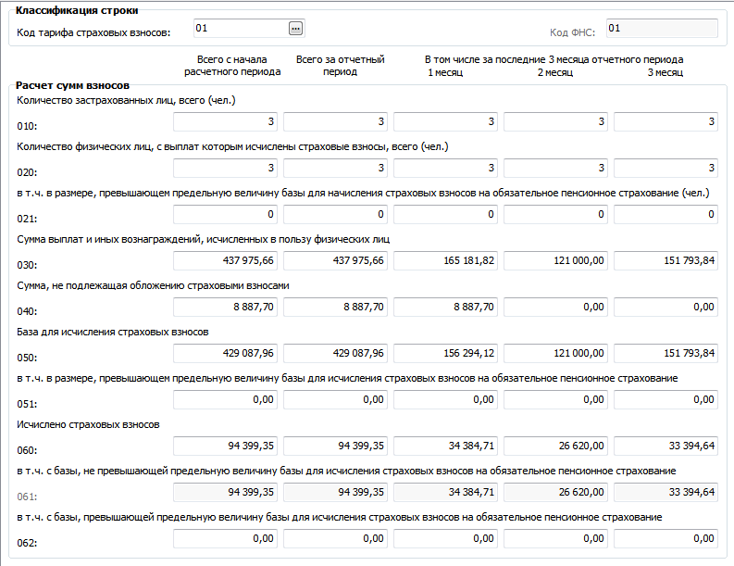

Заполняется на основании сумм начислений и взносов, отраженных по каждому из кодов тарифа в сведениях по всем сотрудникам (спецификация «Сотрудники»), включенным в отчет. При этом при формировании текущего отчета рассматриваются отчеты за предыдущие отчетные периоды года отчетности, имеющие максимальный номер корректировки.

Может присутствовать несколько записей в спецификации для разных кодов тарифа плательщика.

*Спецификация «РСВ. Подраздел 1.2»*

Спецификация представляет собой набор показателей для заполнения Подраздела 1.2 «Расчет суммы страховых взносов на обязательное медицинское страхование».

Сбор сумм производится на основе личных данных работников методом группировки и суммирования показателей.

Заполняется на основании сумм начислений и взносов, отраженных по каждому из кодов тарифа в сведениях по всем сотрудникам (спецификация «Сотрудники»), включенным в отчет. При этом при формировании текущего отчета рассматриваются отчеты за предыдущие отчетные периоды года отчетности, имеющие максимальный номер корректировки.

Может присутствовать несколько записей в спецификации для разных кодов тарифа плательщика.

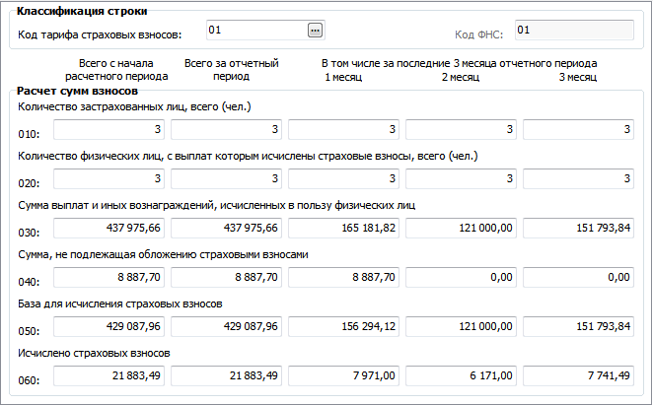

*Спецификация «РСВ. Подраздел 1.3»*

Спецификация представляет собой набор показателей для заполнения Подраздела 1.3 «Расчет сумм страховых взносов на обязательное пенсионное страхование по дополнительному тарифу для отдельных категорий плательщиков страховых взносов, указанных в статье 428 Налогового кодекса Российской Федерации».

Сбор сумм производится на основе личных данных работников методом группировки и суммирования показателей.

Заполняется на основании сумм начислений и взносов, отраженных по каждому из кодов тарифа в сведениях по всем сотрудникам (спецификация «Сотрудники»), включенным в отчет. При этом при формировании текущего отчета рассматриваются отчеты за предыдущие отчетные периоды года отчетности, имеющие максимальный номер корректировки.

Может присутствовать несколько записей в спецификации для разных кодов тарифа плательщика, кодов основания исчисления, кодов классов УТ.

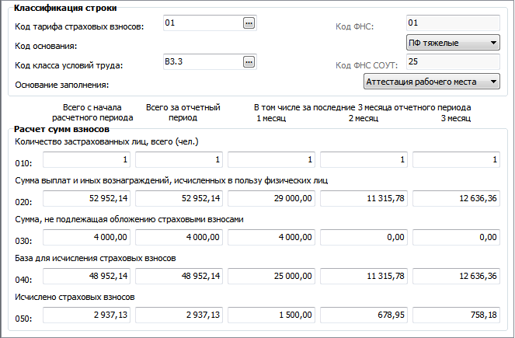

При формировании Расчета подраздел 1.3.1 «Расчет сумм страховых взносов на обязательное пенсионное страхование по дополнительному тарифу для отдельных категорий плательщиков страховых взносов, указанных в пунктах 1 и 2 статьи 428 Налогового кодекса Российской Федерации» заполняется в случае, если атрибут «Код класса условий труда» не заполнен.

При формировании Расчета подраздел 1.3.2 «Расчет сумм страховых взносов на обязательное пенсионное страхование по дополнительному тарифу для отдельных категорий плательщиков страховых взносов, указанных в пункте 3 статьи 428 Налогового кодекса Российской Федерации» заполняется в случае, если атрибут «Код класса условий труда» заполнен. В этом случае учитывается значение атрибута «Основание заполнения».

*Спецификация «РСВ. Подраздел 1.4»*

Спецификация представляет собой набор показателей для заполнения Подраздела 1.4 «Расчет сумм страховых взносов на дополнительное социальное обеспечение членов летных экипажей воздушных судов гражданской авиации, а также для отдельных категорий работников организаций угольной промышленности».

Автоматически не заполняется.

Может присутствовать несколько записей в спецификации для разных кодов тарифа плательщика, кодов основания исчисления взносов.

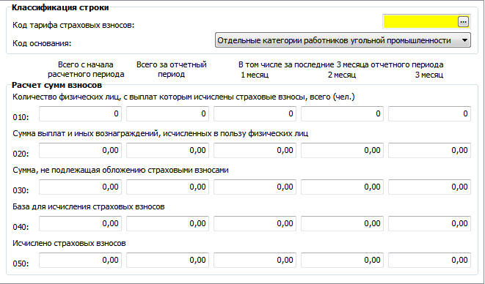

Код тарифа страховых взносов - определение кода тарифа осуществляется по шкале налогообложения начисления, соответствующего страховому взносу на ОПС, по атрибуту «Коду ФНС» словаря «Коды тарифов страховых взносов».

Код тарифа страховых взносов - выбор из предопределенного списка значений:

* «Отдельные категории работников угольной промышленности»,
* «Экипажи судов гражданской авиации».

Группа атрибутов «Расчет сумм взносов» - поля для ручного ввода данных.

*Спецификация «РСВ. Приложение 2»*

Спецификация представляет собой набор показателей для заполнения Приложения 2 «Расчет суммы страховых взносов на обязательное социальное страхование на случай временной нетрудоспособности и в связи с материнством».

Сбор сумм производится на основе личных данных работников методом группировки и суммирования показателей.

Заполняется на основании сумм начислений и взносов, отраженных по каждому из кодов тарифа в сведениях по всем сотрудникам (спецификация «Сотрудники»), включенным в отчет. При этом при формировании текущего отчета рассматриваются отчеты за предыдущие отчетные периоды года отчетности, имеющие максимальный номер корректировки.

Должна присутствовать только одна запись.

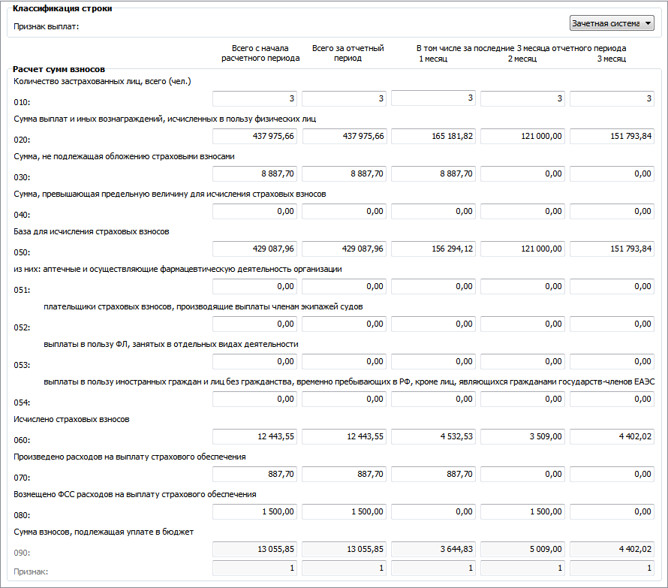

Отнесение сумм по строкам 051-053 осуществляется на основании кода тарифа страховых взносов.

Отнесение сумм к строке 054 осуществляется на основании признака «Временно пребывающий».

Строка 080 заполняется расчетным значением за РП по бухфункции, указанной в настройке №143 Паспорта учреждения, иначе 0,00.

*Спецификация «РСВ. Приложение 3»*

Спецификация представляет собой набор данных, детализирующих сведения о произведенных расходах на цели ОСС. Показатели используются для наполнения таблицы приложения 3 «Расходы по обязательному социальному страхованию на случай временной нетрудоспособности и в связи с материнством и расходы, осуществляемые в соответствии с законодательством Российской Федерации».

Показатели формируются методом группировки и суммирования по спецификациям «Сотрудники. Расходы по ОСС» всех работников Страхователя, включенных в текущий отчет. Таблица представляет собой агрегированные данные с начала года. Соответственно, заполняется по группе полей «Данные о расходах с начала года» спецификации отчета «Сотрудники. Расходы по ОСС»:

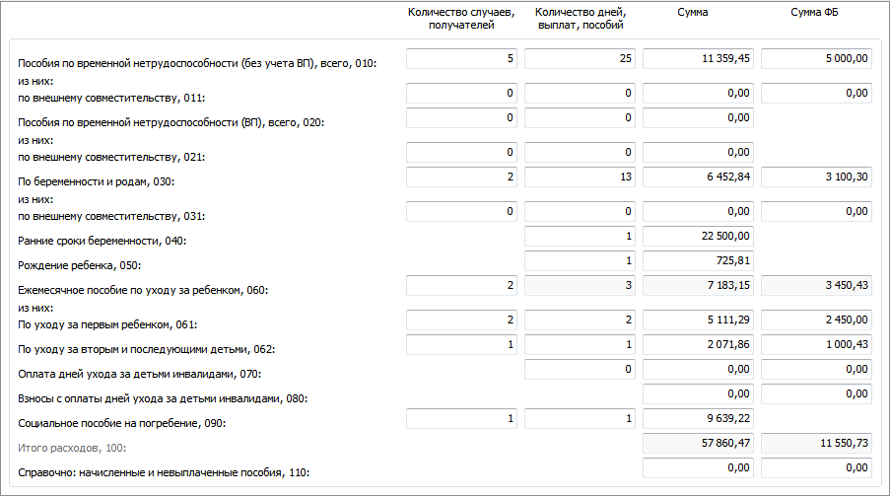

Строка 110 заполняется расчетным значением за РП по бухфункциям, указанным в настройках №№154-155 Паспорта учреждения, иначе 0,00.

*Спецификация «РСВ. Приложение 4»*

Спецификация представляет собой набор данных, детализирующих сведения о произведенных за счет федерального бюджета расходах на цели ОСС. Показатели используются для наполнения таблицы приложения 4 «Выплаты, произведенные за счет средств, финансируемых из федерального бюджета».

Показатели формируются методом группировки и суммирования по спецификациям «Сотрудники. Расходы по ОСС» и «Сотрудники. Расходы по ОСС. За счет ФБ» всех работников Страхователя, включенных в текущий отчет. Таблица представляет собой агрегированные данные с начала года. Соответственно, заполняется по группе полей «Данные о расходах с начала года» спецификации отчета «Сотрудники. Расходы по ОСС».

В записи спецификации имеются шесть групп данных, структурированных по закладкам формы: «ЧАЭС», «Маяк», «Семипалатинск», «Подразделения особого риска», «Зачет в стаж», «Дети-инвалиды»:

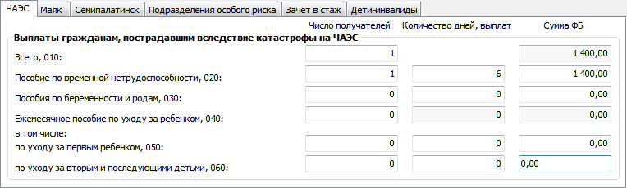

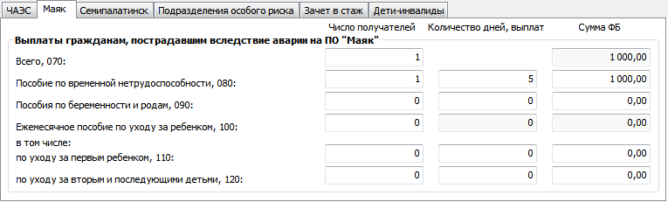

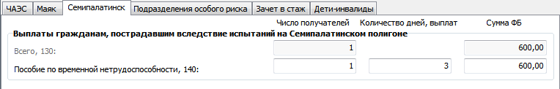

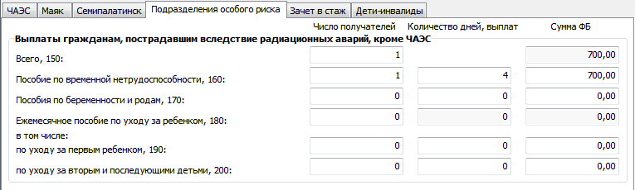

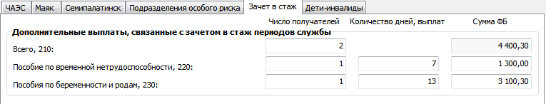

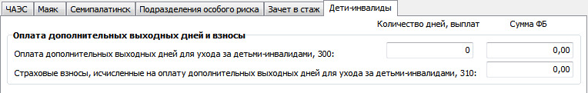

*Спецификация «РСВ. Приложение 5»*

Спецификация представляет собой набор данных для наполнения таблицы приложения 5 «Расчет соответствия условиям применения пониженного тарифа страховых взносов плательщиками, указанными в подпункте 3 пункта 1 статьи 427 Налогового кодекса Российской Федерации».

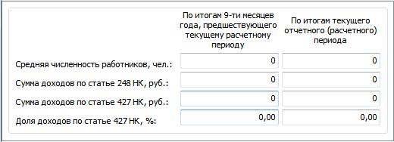

Автоматически не заполняется.

Может присутствовать только одна запись в спецификации.

*Спецификация «РСВ. Приложение 6»*

Спецификация представляет собой набор данных для наполнения таблицы приложения 6 «Расчет соответствия условиям применения пониженного тарифа страховых взносов плательщиками, указанными в подпункте 5 пункта 1 статьи 427 Налогового кодекса Российской Федерации».

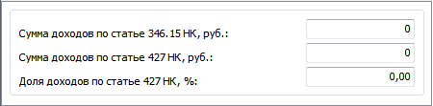

Автоматически не заполняется.

Может присутствовать только одна запись в спецификации.

*Спецификация «РСВ. Приложение 7»*

Спецификация представляет собой набор данных для наполнения таблицы приложения 7 «Расчет соответствия условий на право применения пониженного тарифа страховых взносов плательщиками, указанными в подпункте 7 пункта 1 статьи 427 Налогового кодекса Российской Федерации».

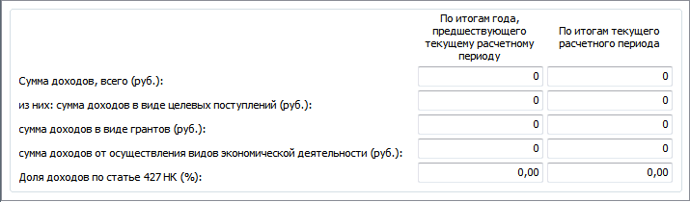

Автоматически не заполняется.

Может присутствовать только одна запись в спецификации.

*Спецификация «РСВ. Приложение 9»*

Спецификация представляет собой набор сведений для заполнения Приложения 9 «Сведения, необходимые для применения тарифа страховых взносов, установленного пунктом 2 статьи 425 (абзацем вторым подпункта 2 статьи 426) Налогового кодекса Российской Федерации».

Сбор сумм производится на основе личных данных работников методом группировки и суммирования показателей. Включению в раздел подлежат лица, в спецификации «Сотрудники. Расчеты по ОСС» которых выставлен признак «Временно пребывающий».

При этом при формировании текущего отчета рассматриваются отчеты за предыдущие отчетные периоды года отчетности, имеющие максимальный номер корректировки.

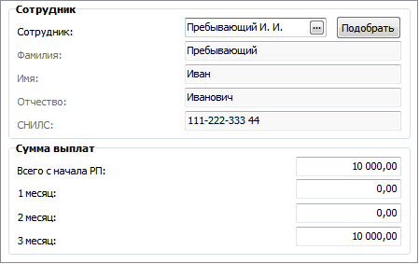

*Спецификация «РСВ. Приложение 10»*

Спецификация представляет собой набор данных для наполнения таблицы приложения 10 «Сведения, необходимые для применения положений подпункта 1 пункта 3 статьи 422 Налогового кодекса Российской Федерации организациями, осуществляющими выплаты и иные вознаграждения в пользу обучающихся в профессиональных образовательных организациях, образовательных организациях высшего образования по очной форме обучения за деятельность, осуществляемую в студенческом отряде (включенном в федеральный или региональный реестр молодежных и детских объединений, пользующихся государственной поддержкой) по трудовым договорам или по гражданско-правовым договорам, предметом которых являются выполнение работ и (или) оказание услуг».

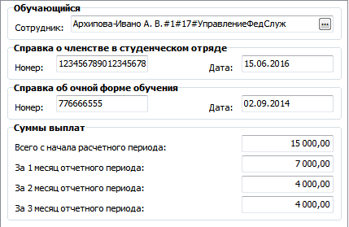

Автоматически не заполняется.

Может присутствовать несколько записей в спецификации для разных студентов.

Реквизиты для заполнения строк 120-140 задаются при формировании файла выгрузки и печати.

Утверждение отчета

Для подготовленного отчета необходимо выполнить действие «Утвердить», закрывающее спецификацию «РСВ» от изменений:

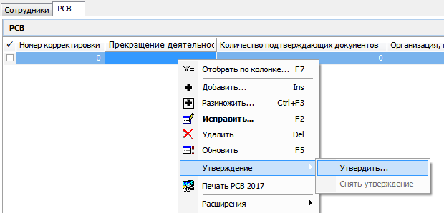

Факт утверждения отчета определяется датой, которую пользователь задает в параметрах действия «Утвердить».

По выполнении действия в гриде спецификации будет заполнена дата «Дата утверждения». Это «служебная» информация, данная дата при печати и выгрузке не используется.

При этом спецификация «Сотрудники» будет доступна для формирования корректирующего отчета за тот же ОП (для этого требуется выставить в заголовке отчета очередной номер корректировки).

При необходимости утверждение может быть снято так же через контекстное меню.

Подготовка корректирующих сведений

Формирование Раздела 3 при составлении корректирующего отчета производится согласно правилам, описанным в письмах ФНС России от 28.06.2017 N БС-4-11/12446@ и от 18.07.2017 N БС-4-11/14022@.

Если выявлены ошибки в персональных данных, подразделы 3.1 и 3.2 нужно заполнять по ДВА РАЗА каждый.

В первые экземпляры надо внести:

* для подраздела 3.1 - информацию из первоначального расчета;
* для подраздела 3.2 - значение "0".

Во вторые экземпляры необходимо вписать:

* для подраздела 3.1 - корректные сведения о физлице;
* для подраздела 3.2 - сведения о выплатах в пользу физлица и начисленных взносах на обязательное пенсионное страхование.

Если одновременно необходимо изменить данные в этом подразделе, то страхователю нужно учесть рекомендации ФНС по корректировке подраздела 3.2.

Если требуется уточнить другие данные о застрахованных лицах, за исключением персональных, то в зависимости от ситуации надо сделать следующее:

* если застрахованные лица *не указаны в первоначальном расчете*, то по ним нужно заполнить раздел 3 и включить его в уточненный расчет. Одновременно нужно скорректировать показатели Раздела 1;
* если какие-либо лица *в первоначальный расчет включены ошибочно*, то по ним в уточненный расчет следует включить Раздел 3. В нем во всех строках подраздела 3.2 надо указать "0". Раздел 1 тоже нужно скорректировать;
* если по отдельным застрахованным лицам необходимо *изменить показатели в подразделе 3.2*, то в уточненный расчет следует включить Раздел 3 по таким лицам с корректно заполненным подразделом 3.2. Если после этого поменяется общая сумма исчисленных страховых взносов, то требуется изменить и Раздел 1.

Для обеспечения сравнения актуальных сведений и сведений, предоставленных в первичном отчете (или отчете с предшествующим номером корректировки) в состав личных данных (спецификация «Сотрудники») введены атрибуты, соответствующие подразделу 3.1, а так же тип корректировки, представляющий собой список возможных значений: «Уточнение персональных данных», «Корректировка сведений», «Ошибочно представлен».

Значения новых атрибутов спецификации заполняются автоматически при формировании личных данных.

Подготовка запроса в ФНС на уточнение личных данных работников

Подготовка файла для формирования запроса на проверку ИНН, ФИО, СНИЛС работающих лиц через личный кабинет налогоплательщика по сотрудникам, включенным в отчет типа «РСВ» осуществляется для ранее сформированных записей спецификации «Сотрудники».

Выгрузка осуществляется пользовательской процедурой P_SLREPFNDPRS_2017_UNL методом стандартного файлового обмена по отмеченным записям спецификации «Сотрудники».

Обязательные для выгрузки атрибуты:

Страховой номер индивидуального лицевого счета (СНИЛС)

Дата рождения

Фамилия

Имя

Отчество

Условно обязательны (обязательны при отсутствии пары):

ИНН физического лица

Серия и номер документа, удостоверяющего личность

Процедура должна быть зарегистрирована в разделе «Пользовательские процедуры» со следующими параметрами:

|  |  |  |  |  |  |  |  |
| --- | --- | --- | --- | --- | --- | --- | --- |
| **Позиция** | **Наименование параметра** | **Тип данных** | **Тип параметра** | **Описание параметра** | **Визуализация** | **Привязка** | **Обязательный** |
| 1 | NCOMPANY | Число (number) | Входной (in) | NCOMPANY | Нет | К организации | Да |
| 2 | NIDENT | Число (number) | Входной (in) | NIDENT | Нет | К идентификатору ведомости | Да |
| 3 | DFORM | Дата (date) | Входной (in) | Дата формирования | Нет | Нет | Нет |
| 4 | NPERSCNT | Число (number) | Входной (in) | Количество сотрудников в файле | Нет | Нет | Нет |

По итогам работы процедуры выгрузки формируется протокол. Подробное описание см. в электронной справке.

Печать, выгрузка и проверка отчета средствами ПО «Tester»

В редакции ПП «ПАРУС-Бюджет 8» от 06.2017 реализовано новое действие «Печать и выгрузка отчета», которое, помимо печати и выгрузки отчета позволяет осуществить проверку сформированного файла выгрузки средствами ПО «Tester», установленного по пути, заданному пользователем при формировании отчета. Для использования нового функционала требуется установить новый признак «Проверка» в значение = «Да» и задать путь к установленной программе проверки:

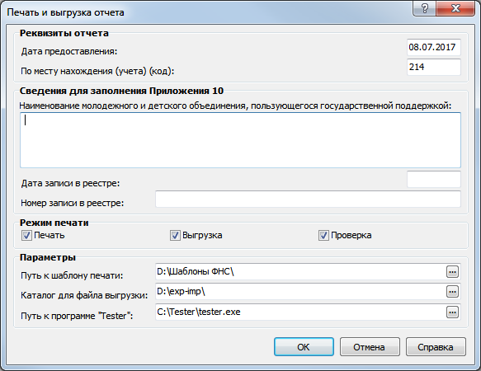

Дата предоставления – дата представления отчета.

По месту нахождения (учета) (код) – указывается трехзначный код по классификатору ФНС «Коды места представления расчета в налоговый орган»:

| Код | Наименование |
| --- | --- |
| 112 | По месту жительства физического лица, не признаваемого индивидуальным предпринимателем |
| 120 | По месту жительства индивидуального предпринимателя |
| 121 | По месту жительства адвоката, учредившего адвокатский кабинет |
| 122 | По месту жительства нотариуса, занимающегося частной практикой |
| 124 | По месту жительства члена (главы) крестьянского (фермерского) хозяйства |
| 214 | По месту нахождения российской организации |
| 217 | По месту учета правопреемника российской организации |
| 222 | По месту учета российской организации по месту нахождения обособленного подразделения |
| 335 | По месту нахождения обособленного подразделения иностранной организации в Российской Федерации |
| 350 | По месту учета международной организации в Российской Федерации |

Реквизиты для заполнения строк 120-140 Приложения 10 задаются в следующих трех параметрах:

Наименование молодежного и детского объединения, пользующегося государственной поддержкой – задается значение для строки 120 Приложения 10.

Дата записи в реестре – задается значение для строки 130 Приложения 10.

Номер записи в реестре – задается значение для строки 140 Приложения 10.

Обратите внимание на условную обязательность параметров группы «Режим печати»:

Печать - при установленном признаке обязательно для заполнения поля «Путь к шаблону печати».

Выгрузка - при установленном признаке обязательно для заполнения поле «Каталог для файла выгрузки».

Проверка - при установленном признаке обязательно для заполнения поле «Путь к программе "Tester"».

Режимы печати могут выбраны независимо друг от друга. Для выполнения функции требуется выбрать хотя бы один режим.

Путь к шаблону печати – указывается путь к каталогу с шаблоном печати.

Каталог для файла выгрузки – указывается путь к каталогу, в котором будет размещен XML-файл выгрузки отчета.

Путь к программе «Tester» – указывается путь к установленной программе проверки, разработанной ФНС – «Tester».

Результат проверки будет отображен средствами ПО «Tester»:

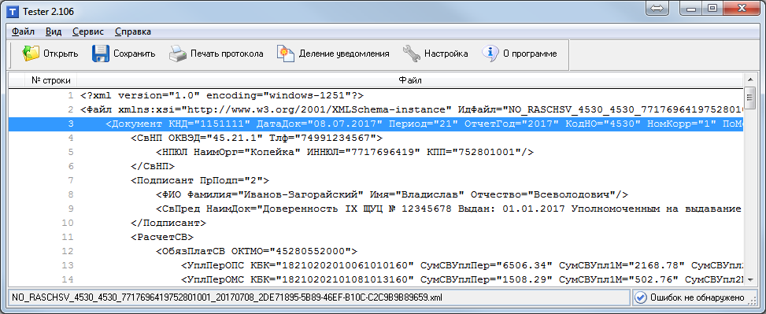

Печать и выгрузка отчета при наличии в лицензии сервиса «Сервис исполнения пользовательских заданий и приложений»

Данная возможность не поддерживается, начиная с редакции ПП «ПАРУС-Бюджет 8» от 06.2016.

Для печати подготовленного отчета необходимо вызвать пункт меню «Пользовательские приложения»:

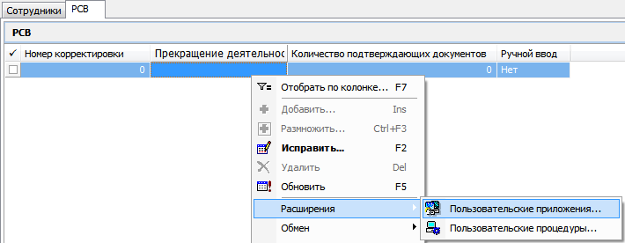

Далее необходимо выбрать приложение «Печать РСВ 2017»:

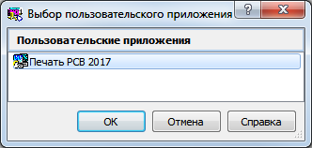

При соответствующей настройке приложение можно вызвать напрямую из контекстного меню:

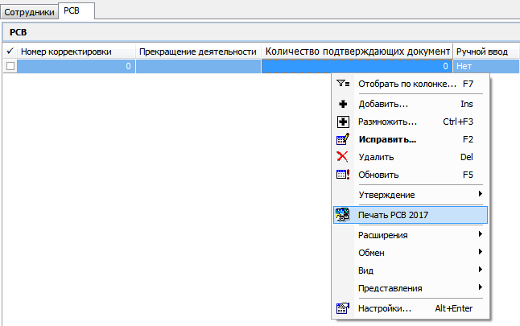

На форме параметров задаются следующие параметры:

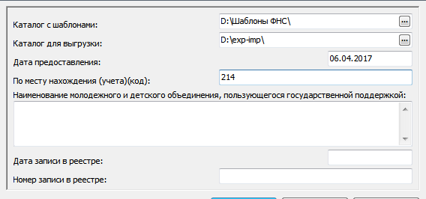

Каталог с шаблонами – указывается путь к каталогу с шаблоном печати.

Каталог для выгрузки – указывается путь к каталогу, в котором будет размещен XML-файл выгрузки отчета. Если значение не указано, файл выгрузки не будет создан.

Дата предоставления – дата представления отчета.

По месту нахождения (учета) (код) – указывается трехзначный код по классификатору ФНС «Коды места представления расчета в налоговый орган»:

| Код | Наименование |
| --- | --- |
| 112 | По месту жительства физического лица, не признаваемого индивидуальным предпринимателем |
| 120 | По месту жительства индивидуального предпринимателя |
| 121 | По месту жительства адвоката, учредившего адвокатский кабинет |
| 122 | По месту жительства нотариуса, занимающегося частной практикой |
| 124 | По месту жительства члена (главы) крестьянского (фермерского) хозяйства |
| 214 | По месту нахождения российской организации |
| 217 | По месту учета правопреемника российской организации |
| 222 | По месту учета российской организации по месту нахождения обособленного подразделения |
| 335 | По месту нахождения обособленного подразделения иностранной организации в Российской Федерации |
| 350 | По месту учета международной организации в Российской Федерации |

Реквизиты для заполнения строк 120-140 Приложения 10 задаются в следующих трех параметрах:

Наименование молодежного и детского объединения, пользующегося государственной поддержкой – задается значение для строки 120 Приложения 10.

Дата записи в реестре – задается значение для строки 130 Приложения 10.

Номер записи в реестре – задается значение для строки 140 Приложения 10.

Когда все необходимые параметры указаны, нажимаем кнопку «ОК». Откроется окно с печатной формой:

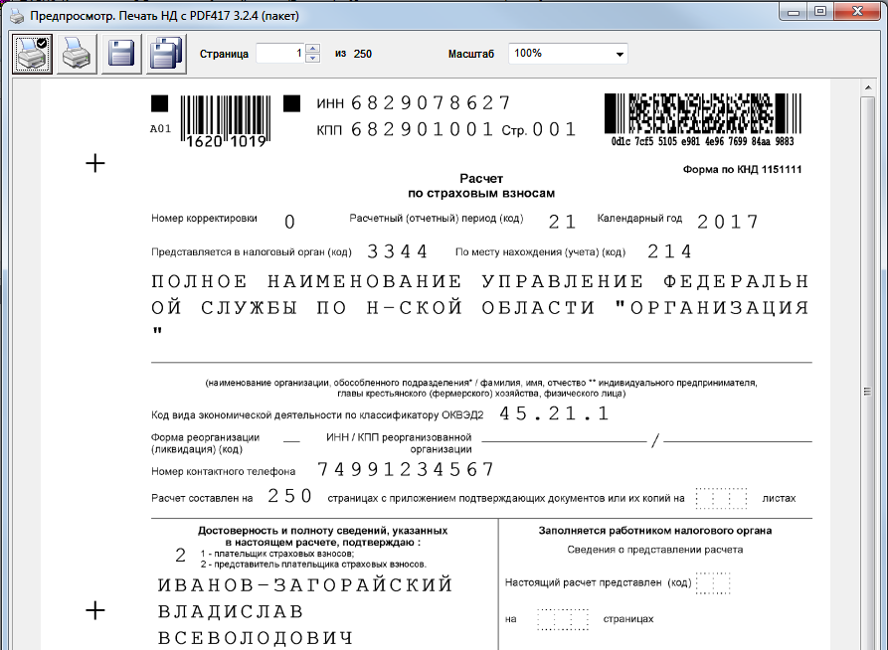

В каталоге, заданном в параметрах пользовательского приложения, будет размещен файл выгрузки отчета:

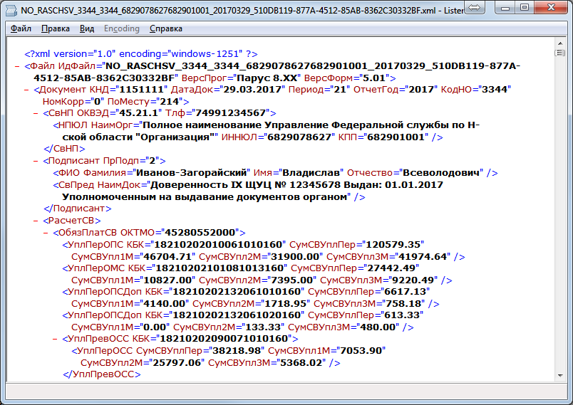

Печать и выгрузка отчета при отсутствии в лицензии сервиса «Сервис исполнения пользовательских заданий и приложений»

Для печати подготовленного отчета необходимо сначала произвести формирование файла выгрузки, а затем на основании полученного файла сформировать печатную форму средствами модуля печати ФНС.

Выгрузка отчета осуществляется средствами штатного экспорта в файл:

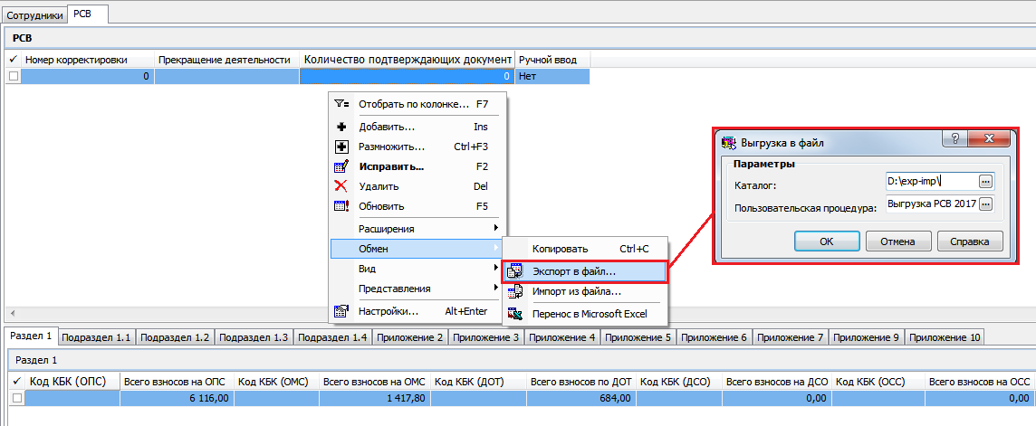

В каталоге, заданном в параметрах экспорта, будет размещен файл выгрузки отчета:



Печать средствами модуля печати ФНС осуществляется посредством исполняемого файла. Для этого требуется запустить файл на выполнение:

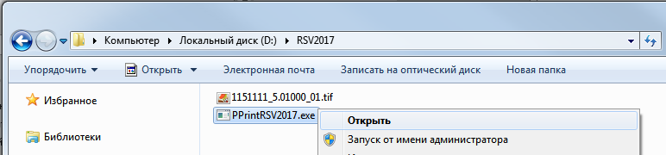

Далее откроется окно, в котором требуется выбрать файл выгрузки, полученный ранее:

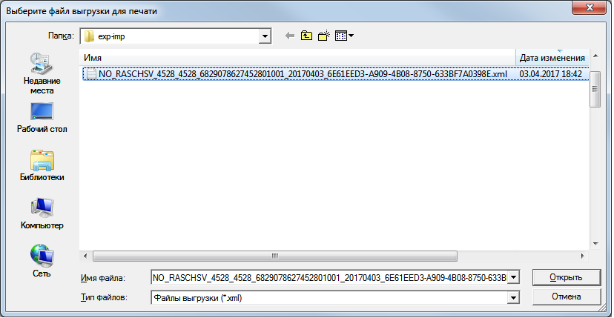

Затем следует нажать кнопку «Открыть». Откроется окно с печатной формой:

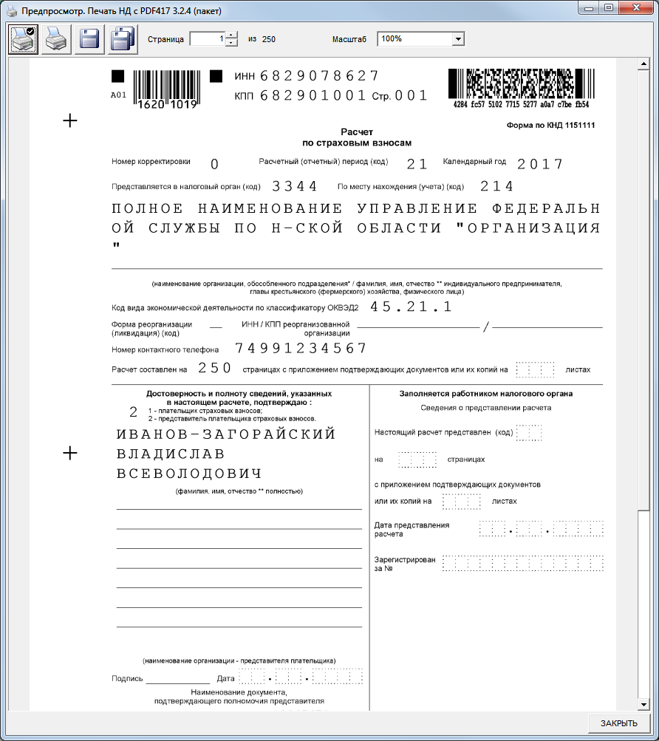

Печать экземпляра застрахованного лица Раздела 3 отчета по форме РСВ

Во исполнение п.4 ст. 11 Федерального закона от 01.04.1996 N 27-ФЗ осуществляется печать раздела 3 отчета по форме КНД 1151111 «Расчет по страховым взносам» для выдачи на руки увольняющемуся работнику.

Печать отчета осуществляется из раздела «Отчетность в фонды» по отмеченным записям спецификации «Сотрудники» отчета типа «РСВ». При этом не учитывается состояние признака «Включить в Раздел 3».

Используется пользовательский отчет SL2330.

|  |  |  |
| --- | --- | --- |
| **Мнемокод** | **Наименование** | **Имя хранимой процедуры** |
| SL2330 | РСВ (2017 г.). Раздел 3. Экземпляр застрахованного лица | P_SLREPFNDRSV_R3_2017 |

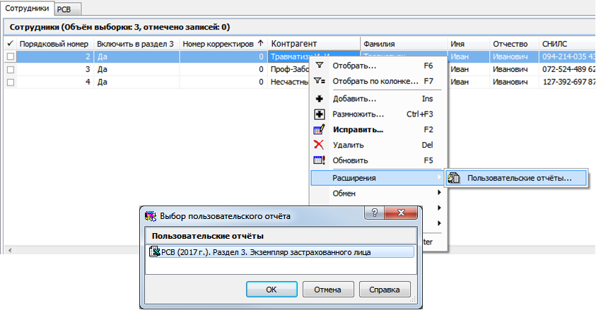

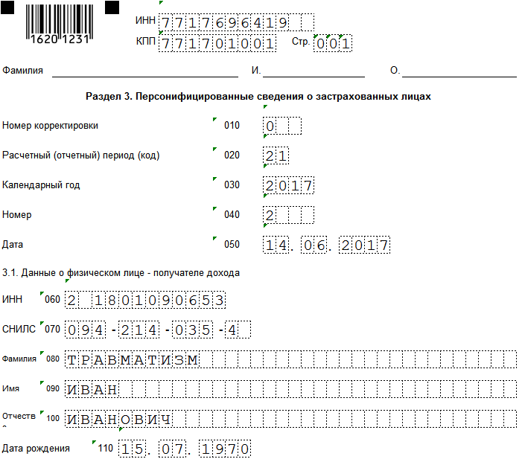

Детализация показателей отчета по форме РСВ

Для более удобного представления показателей отчета по форме КНД 1151111 «Расчет по страховым взносам» реализован пользовательский отчет, отображающий показатели унифицированной формы в табличном виде.

|  |  |  |
| --- | --- | --- |
| **Мнемокод** | **Наименование** | **Имя хранимой процедуры** |
| SL2340 | Детализация показателей РСВ (2017 г.) | P_SLREPFNDRSV_DTL_2017 |

Отчет формируется по записи спецификации «РСВ»:

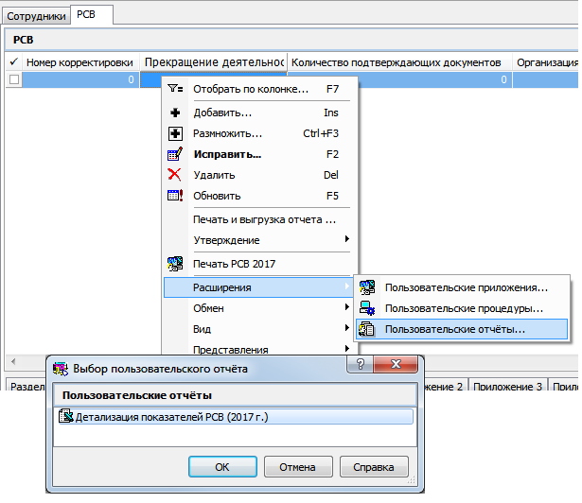

Отчет имеет единственный параметр:

Формировать персонифицированные сведения по месяцам ОП – если параметр выставлен в значение = «Да», то в отчете будут отображены сведения подраздела 3.2 помесячно.

**История изменений документа**

1. 30.03.2017 – создание документа.
2. 06.04.2017 – документ дополнен:

описанием настроек для печати и выгрузки отчета при отсутствии сервиса «Сервис исполнения пользовательских заданий и приложений»;

заменены изображения форм спецификаций отчета в связи с добавлением справочно отображаемых атрибутов «Код ФНС» и «Код ФНС СОУТ»;

изменено описание порядка заполнения строки 080 Приложения 2;

изменено описание порядка заполнения строки 110 Приложения 3;

описаны параметры, позволяющие указывать организацию, предоставляющую отчет при реорганизации вместо организации, за которую составлен отчет;

описано действие «Утвердить».

1. 12.04.2017 – исправлена опечатка в разделе «Спецификация «РСВ. Приложение 2»» (цифры «070» заменены на «080»).
2. 14.06.2017 – добавлено описание новых возможностей: печать, выгрузка и проверка отчета; печать экземпляра застрахованного лица; детализация показателей.
3. 24.02.2018 – обновлены изображения форм, добавлено описание формирования уточнения личных данных, формирования запроса в ФНС на уточнение реквизитов ФЛ.